Кішкентай ханзада

I

Бірде, алты жастағы кезімде, жабайы орман туралы «Бастан кешкен оқиғалар» деп аталатын кітаптан ғажайып бір сурет көрдім. Суретте айдаһар жылан арыстанды бүтіндей жұтып жатты. Сол суреттің көшірмесі мынадай:

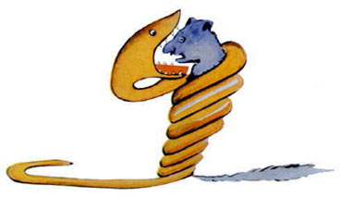

Кітапта былай деп жазылған: «Айдаһар жыландар жемтігін шайнамай бүтіндей жұтады. Содан кейін олар алты ай бойы қозғалмастан, тамағын қорытады екен».

Сол сәтте менің джунгли оқиғалары жайлы ойларым сан саққа жүгірді. Мен қолыма түрлі түсті қарындаш алып, тұңғыш суретімді сала бастадым. Менің нөмірі бірінші суретімнің пішіні былай еді.

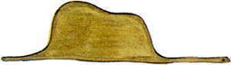

Мен бұл өнер туындысын ересек кісілерге көрсеттім де, олардан суретім қорқыныш тудырады ма деп сұрадым.

Олар: «Қалпақ та қорқынышты болады ма екен?» - десті.

Ал менің салғаным қалпақ емес еді. Ол пілді қорқытып жатқан айдаһар жыланның суреті болатын. Бұдан соң үлкендерге түсінікті болуы үшін айдаһардың ішкі бөлігін бейнеледім. Үлкендерге үнемі түсіндіріп отыру керек. Менің нөмірі екінші суретім былай болып шықты:

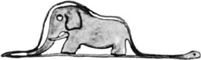

Үлкендер маған айдаһар жыланды, іштей немесе сырттай бейнелегенімді қойып, одан да географияға, тарихқа, есеп-қисапқа және жазу ережесіне көбірек көңіл қоюыма кеңес берді. Осылайша мен атақты суретші болу арманымнан алты жасымда-ақ бас тарттым. Нөмірі бірніші және нөмірі екінші суретімнің сәтсіз шығуы менің меселімді қайтарып тастады. Үлкендер ештеңені ешқашан өз беттерімен түсінбейді. Ал әр нәрсені үнемі ежіктеп түсіндіре берген балаларды мезі етіп жібереді. Сондықтан да мен басқа мамандықты таңдауға мәжбүр болдым. Ақыры ұшқыш болып шықтым. Жалпақ әлемді түгелге жуық араладым. Шынына келсек, географияны білгенім маған көп көмегін тигізді. Мен бір көргеннен-ақ Қытайды Аризонадан ажырата алатынмын. Бұл – түнде адасып кеткен жағдайда өте пайдалы нәрсе.

Мен өмірімде көптеген ұлағатты адамдарды кездестірдім. Көп уақыт бойы үлкендердің ортасында болдым. Олармен қоян-қолтық араластым. Дегенмен, оларға деген көзқарасым жақсармады. Басқаларға қарағанда парасаттылау ғой деген адамды кездестіре қалсам, өзіммен үнемі бірге алып жүретін нөмірі бірінші суретімді көрсетіп, оны сынақтан өткізетінмін. Шынымен түсінгі бар адам екенін білгім келетін. Өкінішке орай, олардың қай-қайсысы болсын маған: «Бұл қалпақ қой», - деп жауап қайыратын. Сондықтан мен оған айдаһар жылан жайлы да немесе жабайы ормандар мен жұлдыздар туралы да сөз қозғамайтынмын. Олардың ұғымына түсінікті болатын бридж бен гольф ойындары жөнінде, саясат пен галстук туралы әңгімелесетінмін. Сонда барып, ересек кісі жөн-жосықты білетін адаммен танысқанына риза болып қалатын.

II

Осылайша сырымды шынайы бөлісетін жан табылмай, жалғызсырап жүруім бұдан алты жыл бұрын – Сахара шөліне ойда-жоқта қонуға мәжбүр болған кезіме дейін созылды. Мотордың бір тетігі сынса керек. Жанымда не механик, не бір жолаушы болмағандықтан, қиын да болса ұшақты жөндеп көрмекке бел будым. Бұл мен үшін өмір мен өлім арасындағы айқас еді, өйткені сегіз күнге жетер жетпес суым қалған болатын. Сонымен, бірінші түні адамзат мекенінен мыңдаған шақырым қашықтықтағы жапан түзде құм үстінде түнеп шықтым. Мен өзімді мұхит ортасында кеме апатынан кейін тақтай үстінде қалқып жүрген адамнан бетер жалғыз сезіндім. Сондықтан болар, таң сәріде жіңішке бір дауыстан оянып кеткендегі таң қалғанымды көрсеңіз ғой. Ол дауыс:

- Өтінемін... қошақанның суретін салып берші! – деді.

- Немене?

- Маған қошақанның суретін салып бер.

Мен төбемнен жай түскендей, орнымнан атып тұрдым. Көзімді уқалап жіберіп, төңірегіме байыптап қарадым. Маған тесіле қарап тұрған ғажайып бір кішкентай баланы көрдім. Мен кейінірек салған оның ең таңдаулы суреті мынау. Бірақ, әрине, менің салған суретім нақ өзіндей келісті емес. Олай болғанына менің еш кінәм жоқ. Менің алты жасымда сенен еш суретші шықпайды деп үлкендер көңілімді қалдырғаны бәріне белгілі. Айдаһар жыланды іштей және сырттай бейнелеуден басқаны үйрене алмағанмын.

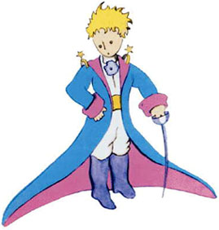

Өстіп мен аяқ астынан пайда болған құбылысқа көзім бақырайып таңғала қарап тұрдым. Мыңдаған шақырым бойына тірі пенде кездеспейтін айдала шөлде тұрғанымды ұмытпаңыз. Бірақ, бұл кішкентай бала адасып кеткен, не әлсіреп шаршаған, не ашығып немесе шөл қысып, не болмаса үрейден есі шығып тұрған адамға ұқсамайды. Ол ел мекендеген аймақтан мыңдаған шақырым қашықтықтағы айдалада адасып кеткен баланың кейпіне тіпті де ұқсамайды. Ақыры мен есімді жиып, оған былай деп тіл қаттым:

- Ал, мұнда неғып жүрсің?

Сонда ол маған өтіншін жайлап қана қайталап айтты:

- Өтінемін... маған қошақанның суретін салып берші.

Бұл ғажап бала маған әсер еткені сонша, оның өтінішін орындамасқа лажым қалмады. Өлім қаупі төніп тұрған, адам мекенінен мыңдаған шақырым қашықтықтағы меңіреу түзде болып жатқан мына нәрсе миға қаншалықты сыйымсыз болса да, мен қалтамнан бір парақ қағаз бен қалам шығардым. Осы мезетте менің есіме тек географияны, тарихты, есеп-қисап пен жазу ережесін ғана оқығаным есіме сап ете түсті де, кішкентай балаға (аздаған ренішпен) сурет сала алмайтынымды айттым. Ол маған:

- Ештеңе етпейді. Қошақан салып берші, - деп жауап қатты.

Өмірімде қой салып көрмеген басым қолымнан келетін екі суреттің біреуін сала салдым. Айдаһар жыланның сыртқы кейпі. Сонда баланың айтқан сөзін естігенімде, тұрған орнымда қалшидым да қалдым:

- Жоқ, жоқ! Айдаһар жылан жұтып қойған пілдің қажеті жоқ. Айдаһар өте қауіпті, ал піл болса тым үлкен. Менің үйімде бәрі кішкентай. Маған керегі қошақан. Қошақанның суретін салып бер.

Мен сұрағанын салып бердім. 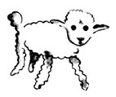

Ол суретке зер сала қарады да, сосын:

- Жоқ! Мұның әлден бастап-ақ ауру ғой. Басқасын сал, - деді.

Мен тағы салдым: 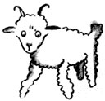

Менің достым маған түсінушілікпен биязы жымиып:

- Өзің де көріп тұрсың... бұл қой емес, қошқар ғой. Мұның мүйіздері бар...

Суретімді басқаша салып бердім. 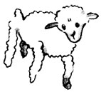

Алайда басқалары сияқты ол да көңілінен шықпады:

- Ал, мұның өте кәрі. Маған ұзақ өмір сүретін қозы керек. Енді шыдамым таусылған әрі моторды ашуға асыққан басым мына бір суретті шимайлай салдым да:

- Мынау – жәшік. Сенің қалаған қошақаның осының ішінде, - дедім балаға.

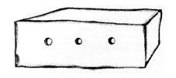

Жас төрешінің жүзі жадырап шыға келгенін көріп аң-таң болдым.

- Тура осындай керек еді! Қалай ойлайсың, бұл қошақанға шөп көп керек пе? – деп сұрады ол.

- Неге?

- Өйткені бізде бәрі кішкентай.

- Жететін болар. Саған тіптен кішкентай қошақан жасап бердім ғой.

Ол суретке үңіле қарап:

- Соншама кіші де емес. Қара! Ұйықтап қалды.

Осылайша мен ханзадамен таныстым.

III

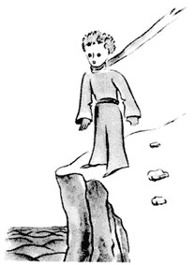

Оның қайдан келгенін көпке дейін түсіне алмадым. Кішкентай ханзада маған үстемелеп сұрақ қоя береді де, ал өзі менің сұрақтарымды естімеген қалып танытады. Абайсызда айтылып қалған сөздер ғана жұмбақтың сырын аша бастады. Ол менің ұшағымды (қолдан келмейтін болған соң, ұшақтың суретін салып жатпаймын) байқап қалған кезде:

- Бұл не нәрсе? – деп сұрады.

- Бұл нәрсе емес. Бұл – ұшақ. Аспанда ұшады. Менің ұшағым. Өзімнің ұшатынымды масаттана айттым. Сол мезетте ол:

- Қалайша? Аспаннан құлап түстің бе? – деп айқайлап жіберді.

- Иә, - дедім мен жайбарақат.

- О, мұның қызық екен...

Кішкентай ханзада осылай деп, дауыстап күліп жібергені менің намысыма қатты тиді. Біреудің бақытсыздығын күлкіге айналдырғанды кім жақсы көрсін. Сосын ол:

- Демек, сен аспаннан түскен екенсің ғой! Қай планетадансың? Ғайыптан пайда болуының сырын ашатын кілт табылған сияқтанып, мен де сұрақты жаудырып жібердім:

- Сөйтіп басқа планетадан келдім де?

Бірақ ол маған жауап қатпады. Ол менің ұшағыма қараған күйі басын шайқап:

* Шын мәнінде сен мұнымен алыстан ұшып келуің мүмкін емес.

Сөйтіп, ол ұзақ ойға шомып кетті. Ақырында қалтасынан мен сыйлаған қошақанды шығарып, ғажап қазынасына сүйсіне қарады.

«Басқа планеталар» жайлы бұл құпияның бір бөлігі менің қызығушылығымды қалайша арттыра түскенін білсеңіздер ғой, шіркін. Бұл сыр жайлы барынша көбірек білуге тырыстым:

* Балақай, сен қайдан келдің? Үйің қайда? Менің қошақанымды қайда алып кетпекшісің?

Ол үн-түнсіз біраз ойланып отырды да, былай деді:

- Маған жәшігімен бергенің қандай жақсы болды! Ол түнде қошақанға пана болады.

- Әрине, ақылды бала болсаң, оны күндіз байлап қоятын арқан да жасап беремін. Керек десең, қызық та болады.

Менің ұсынысым кішкентай ханзаданың жанын түршіктіріп жібергендей болды:

- Байлап қою үшін?! Өзің бір қызық екенсің!

- Егер сен оны байлап қоймасаң, басы ауған жағына кетіп, жоғалып кетуі мүмкін.

Осы арада менің досым тағы да күліп жіберді:

- Қайда кетеді дейсің?

- Қайда болса сонда. Басы ауған жаққа.

Сонда кішкентай ханзада салмақты түрде былай деді:

- Ештеңе етпейді. Бізде өріс тар. Сосын сәл-пәл мұңайыңқырап тұрып сөзін былай жалғады:

- Басың ауған жаққа жүре берсең де, алысқа ұзамайсың.

IV

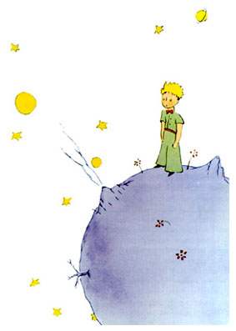

Осылайша, мен екінші бір маңызды жаңалықтың бетін аштым: баланың тұратын планетасы үйден сәл ғана үлкен екен. Бұл жайт мені онша таң қалдыра қойған жоқ. Аттары Жер, Юпитер, Марс, Шолпан сияқты ірі планеталардан басқа да жүздеген, кейде майда болғандары сонщалық, қуатты дүрбімен көзге әрең шалынатын жұлдыздар да бар екенін жақсы білетінмін. Астроном осындай бір жұлдыз таба қалған жағдайда, оған ат қоймай нөмірлей салатын. Мысалы, «3251 астероид» деп атай салады.

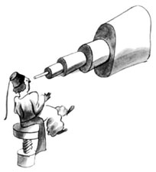

Кішкентай ханзада «Б-612 астероид» деп аталатын планетадан келген деп жорамалдауына нақты себеп бар. Бұл жұлдызды тек бір мәрте ғана, 1909 жылы түрік астрономы қуатты дүрбі арқылы байқап қалған. Ғалым өзінің ашқан жаңалығын Халықаралық астрономиялық конгрессте дүние жүзіне паш етеді. Бірақ оған ешкім сенбеген, өйткені ол ұлттық түрік киімін киіп шыққан екен. Үлкендер – осындай халық!

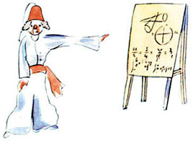

Бір тәуірі, түрік сұлтаны Б-612 жұлдызының атын сақтап қалу үшін, өз халқын еуропалықтарша киінуге мәжбүр еткен. Көнбегендерді өлім жазасымен қорқытқан. 1920 жылы сәнге сәйкес әдемі киінген астроном өзінің жаңалығы жайында тағы бір баян етеді. Бұл жолы барша жұрт оның айтқанын құптайды.

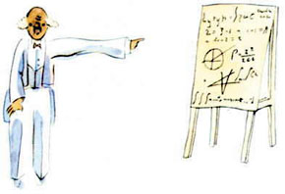

Менің сіздерге Б-612 жұлдызы жайлы тәптіштеп айтып, оның нөміріне шейін атап жатқаныма үлкендер кінәлі. Үлкендер есеп-сандарды ұнатады. Сіз оларға жаңа дос таптым десеңіз, олар ең басты нәрсе жайлы сұрамайды. Олар сізден: «Досыңның даусы қандай екен? Ол қандай ойынды ұнатады? Көбелектер жинай ма екен?» деп ешқашан сұрамайды. Үлкендер сізге: «Жасы қаншада? Қанша ағайынды екен? Салмағы қанша? Әкесі қанша табады екен?» деген сұрақтар қояды. Сонда ғана үлкендер ол адамды жақсы білеміз деп ойлайды. Егерде сіз үлкен кісілерге: «Мен қызыл кірпіштен салынған әдемі үй көрдім, терезесінде гүл өсіп, шатырдың үстінде көгершіндер ұшып жүр десеңіз, олар сол үйді көз алдарына елестете алмайды. Сол үшін оларға былай түсіндіру керек: «Мен жүз мың франк тұратын үйді көрдім». Сонда ғана олар: «Қандай тамаша!» деп тамсанады.

Осы сияқты сіз үлкендерге: «Кішкентай ханзаданың осы өмірде шынымен болғанына, оның сүйкімді жүзі, күлкісі немесе қошақан сұрағаны дәлел бола алады» немесе «Қошақаным болсын деп тілеген баланың осы дүниеде бар екеніне күмәніңіз бар ма?» десеңіз, үлкендер иықтарын қусырып, сізді былдырлаған жас балаға теңейді! Ал егер сіз оларға «Ханзада Б-612 жұлдызынан ұшып келген» десеңіз, олар сізге сеніп, өз сұрақтарымен мазаңызды алмайды. Міне, үлкендер осындай. Оларға ашуланудың қажеті жоқ. Балалар үлкендерге мейірімділікпен қарап, олардың кемшіліктерін кешіре білулері керек. Өмір дегеннің не екенін жақсы білетін біз, әрине, нөмірлерге пысқырып та қарамаймыз! Мен бұл оқиғамды ғажайып ертегідегідей етіп бастаушы едім. Анықтап айтсақ, былай деп бастар едім: «Ерте, ерте, ертеде кішкентай бір ханзада болыпты. Ол өзінен сәл ғана үлкен планетада тұрып, досқа өте зәру болыпты...». Өмірді жақсы түсінетіндер үшін бұл күмән келтірмейтін шындық. Мұны айтып жатқан себебім, менің кітабымды тек ермек үшін жеңіл-желпі оқығанын қаламаймын. Бұл оқиғаны баяндап беру оңайға түспес. Менің досым қошақанымен бірге мені тастап кеткеніне мінеки алты жыл толды. Сондықтан досымды ұмытпау үшін, ол туралы сыр шертпекпін. Досты ұмытқан деген – көңілсіз нәрсе. Досы бар адамдар аз. Мен де тек сандарға ғана қызығатын ересектерге ұқсап кетуім мүмкін еді ғой. Солай болып кетпеу үшін, мен бір қорап түрлі-түсті қарындаштар мен бояулар сатып алдым. Мүмкін, менің жасымда суретпен айналысу қиындау болар. Оның үстіне мен алты жасымда айдаһар жыланның ішкі және сыртқы кейпін бейнелегеннен басқамен айналыспадым ғой. Әрине, барынша ұқсатып бағуға тырыстым. Бірақ та ойлағанымдай болатынына көзім жетпейді. Бір суретте пішіні шықса, екіншісінде тіптен ұқсамайды. Бойын да дұрстап ұқсата алмадым. Мынаусында кішкентай ханзаданың бойы биік болып шықса, екіншісінде тым аласа. Киімінің түсін де ұмытыңқырап қалыппын. Олай да, былай да салғансыдым. Мен кейбір маңызды жайттарды сиапаттағанда қате жіберуім де мүмкін. Оным үшін кешірім өтінемін. Менің достым ештеңені тәптіштеп түсіндірген емес. Мүмкін, ол мені дәл өзіндей деп ойлаған шығар. Бірақ, өкінішке орай мен қошақанды жабық жәшіктен көре алмаймын. Мүмкін, мен аздап үлкендер сияқты шығармын. Сірә, мен қартайған болармын.

V

Әр күн сайын мен оның планетасы және сапарға аттанған кезі жайындағы хабарлардың шет-жағасын біліп отырумен болдым. Абайсызда айтылып қалған ой-пікірлер сол жұмбақтың шешуін табуға жол көрсеткендей болады. Осылайша мен бао-баб қасіреті туралы үшінші күні білдім. Бұл жолы да әңгіме сол қошақанның арқасында басталып кетті. Өйткені ханзада кенеттен күмәндана қалып, менен былай деп сұрады:

- Айтшы, қойдың бұталарды жейтіні рас па?

- Иә, ол рас.

- О! Онысына ризамын.

Қойдың бұталарды жейтіні неге сонша маңызды екенін әлі түсіне қоймадым. Кішкентай ханзада оған қоса былай деді:

- Демек, қой баобабтарды да жейтін болғаны ғой?

Мен баобабтың бұта емес, шіркеудің биіктігімен бірдей үлкен ағаш екенін, пілдердің бір үйірін жинап апарса да, баобабтың біреуін де жеп бітіре алмайтынын түсіндіріп бақтым.

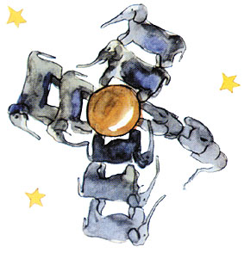

Пілдердің үйірі туралы естігенде, Кіщкентай ханзада күліп жіберді:

- Онда пілдерді бірінің үстіне бірін шығарып қою керек болар еді.

Сосын данышпансыған түрмен:

- Баобаб ағашы биік болып өскенге дейін аласа бұта болмай ма?

- Дәл солай! Бірақ та неге сен қойдың жас баобаб бұталарын жегенін қалайсың ?

Екінің біріне белгілі жайт сияқты. «О не дегенің?!» - деп таңданды ол. Мәселенің не нәрседе екенін түсінгенше біраз бас қатыруыма тура келді.

Шындығына келгенде, Кішкентай ханзаданың планетасында басқа жерлердегі сияқты пайдалы шөптер мен арам шөптер өседі екен. Ендеше жақсы ұрықтан құнарлы шөптің немесе зиянды ұрықтан арам шөптің өсетіні белгілі. Алайда өсімдік ұрықтары көзге көрінбейді ғой. Олар жер қойнауында, біреуі қылтиып бой көтергенше, жата береді. Әуелі біреуі қылтиып шығып, күнге қарай талпынған, ешкімге зияны жоқ әдемі өсімдіктің сабағына айналады. Егерде шалғам немесе бір шоқ раушан гүлінің сабағы болса, өсіре беруге болады. Ал егер арам шөп екеніне көзің жетсе, ол өсімдікті тамырымен қоса сол мезетте жұлып тастау керек. Ал Кішкентай ханзаданың планетасында аса зор зиянды ұрықтар болған. Ол – баобабтың ұрықтары. Планета қойнауы осындай ұрықтарға толып кеткен. Егер уақытысында құртпасаң, баобабтан ешқашан да құтыла алмайсың. Ол бүкіл планетаны жаулап алады. Оның қойнауын тамырымен жарып шығады. Егер де планета тым кішкене, ал баобаб ағашы тым көп болса, олар планетаны жарып, бөлшектеп жібереді.

* Бұл әрине тәртіп мәселесі, - деді маған Кішкентай ханзада кейінірек. Таңертең ұйқыдан тұрып, жуынып-шайынып болған соң, планетаңды ретке келтіруге көшу керек. Баобаб пен раушан гүл бұтасы балауса шақтарында өте ұқсас. Сондықтан баобабты ажырата салысымен, күнделікті отап отыруға тиіссің. Бұл іш пыстыратын, бірақ еш қиыншылығы жоқ жұмыс.

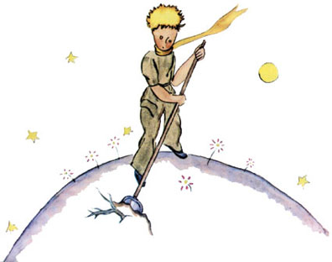

Сосын, бір күні Кішкентай ханзада осыны балалардың миына жақсылап құйып қою үшін, маған әдемі бір сурет салып көруге кеңес берді. «Егер олар саяхатқа шықса, керектеріне жарар. Кейде істер ісіңді кейінге қалдырғаннан зиян нәрсе жоқ. Ал егер баобабқа ерік берсең, пәлеге душар боласың. Тұрғыны жалқау бір планетаны білуші едім. Ол дер кезінде үш бұтаға көңіл бөлмей, ақырында...»

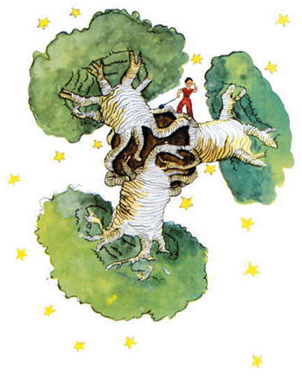

Кішкентай ханзаданың нұсқауы бойынща, осы планетаның суретін салдым. Елге ақыл айтқанды жаным жек көреді. Бірақ баобабтың қаншама қауіп төндіретінін екінің бірі біле бермегендіктен және астероид үшін бұл қатер өте қомақты болғандықтан, осы жолы әдеттегі ұстамдылығымнан бас тартуға бел будым. «Балалар, баобабқа сақ болыңдар!» - деймін мен. Талайдан бері қасында төніп тұрған қауіпті байқамаған, өзім сияқты бейхабар болған достарымды сақтандырып қою үшін, бұл суретті салуға бар күшімді жұмсадым. Бермекші болған сабағым оған тұрарлықтай еді. Мүмкін, сіз бұл кітапта баобаб бейнеленген суреттей тамаша салынған суреттер неге жоқ деп те ойларсыз? Жауабы өте оңай: мен тырысып-ақ бақтым, бірақ қолымнан мардымды нәрсе шықпады. Ал, баобабты салғанда, бұл суреттің кешіктіруге болмайтын маңызды хабар жеткізетіндігі маған үлкен шабыт берді.

VI

Иә, Кішкентай ханзада! Сенің мұңды өміріңді біртіндеп, түсіне бастаған сияқтымын. Ұзақ уақыт бойына сенің көңіліңді аулап жүрген нәрсе тек күннің батқанын қызықтау ғана екен. Мен бұл жайында төртінші күні таңертең сен былай дегенде ғана білдім:

- Мен алаулап батқан күнді жақсы көремін. Жүр, күннің батқанын көрейік.

- Қоя тұр, күте тұруға тура келеді.

- Нені күту керек?

- Күннің батуын күту керек.

Сен әуелі аң-таң болып қалдың да, сосын өзіңнен-өзің күліп жіберіп, маған былай дедің:

- Мен өзімді үнемі өз үйімде жүргендей сезінемін!

Шынында да осылай. Америка Құрама Штаттарында шаңқай түс болғанда, Францияда күн бататыны барша жұртқа белгілі. Бір минутта Франциға жете алатын болсаң, күннің батқанын қызықтау мүмкін болар еді. Өкінішке орай, Франция өте алыс. Ал сенің кішкентай планетаңда алаулап қызара батқан күнді қызықтау үшін орындықты бірнеше қадамға жылжытудың өзі де жеткілікті еді. Сөйтіп, сенің көңілің ауса болды, ымырт түсіп келе жатқан көкжиекке көз тігетінсің...

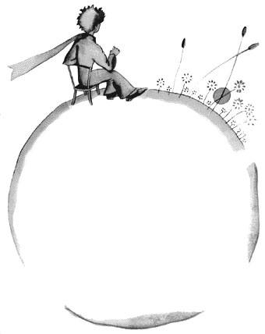

- Бір күні мен күннің батқанын қырық үш рет тамашаладым!

Біраздан соң сөзіңді былай деп жалғадың:

- Сен білесің бе? Әбден мұңға батқан кезінде адамдар күннің ұясына барып қонғанына қарағанды жақсы көреді.

- Ендеше күннің қырық үш рет батқанын көрген кезіңде көңілің тым жүдеу болған екен ғой?

Кішкентай ханзада жауап қайтармады.

VII

Бесінші күн тағы да қошақанның арқасында, Кішкентай ханзаданың өмірі жайлы мына бір құпия сыр ашылды. Ол үнсіз ойға шомып тұрды да, кенеттен ай-шай жоқ:

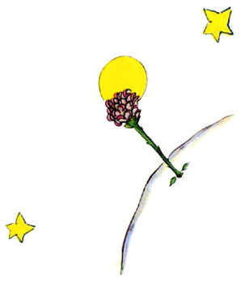

- Қошақан бұталарды жейтін болса, сірә, гүлдерді де жейтін болар? – деп сұрады.

- Кездескенін жей береді.

- Тікенегі бар гүлді де ме?

- Иә, тікенегі бар гүлді де.

- Сонда тікенектің не қажеті бар?

Мен онысын білмедім. Сол мезетте мен мотордың қатты бұралған бір бұрандасын босатудан қолым тимей жатқан еді. Ұшағымның бұзылғаны мені қатты қынжылта бастады. Өйткені, ақаудың жөнделуі қиындау көрінеді, оған қоса судың азайып бара жатқаны жақсылықпен бітпес деген алаңдаушылық туғызды.

- Тікенектер не үшін қажет ?

Кішкентай ханзада қойған сұрағына жауап алмай тынбайтын. Ұшақтың бұрандасы әбден титығыма тиген мен аузыма түскен нәрсені айта салдым:

- Тікенектердің ештеңеге керегі жоқ, гүлдер оларды тек долылықтан өсіріп шығарады!

- Солай де!

Ол біраз үндемей қалғаннан кейін барып даусынан әлдеқандай ренішті байқата былай деп салды:

- Мен саған сенбеймін! Гүлдер болса әлсіз. Әрі ақкөңіл. Олар қолдарынан келгенінше өздерін өздері жұбатады. Олар өздерін тікенектерінің арқасында үрейлі сезінеді.

Мен жауап қатпадым. Дәл сол мезетте: «Егер мына бұранда қатайған күйінде тұра берсе, балғамен бір ұрып сындырамын» деп ойлап тұрғанмын.

* Сонда сенің ойыңша гүлдер...
* Жоқ! Жоқ! Мен түк те ойламаймын! Мен саған не болса соны айта салдым. Маңызды нәрсемен айналысып жатқанымды көріп тұрсың ғой!

Ол маған таңырқай қарады.

- Маңызды нәрсемен!

Ханзада қолымда балға, саусақтарым майдан қап-қара болып, түрлі сұрықсыз затқа үңіліп тұрған маған қарап тұрды да:

- Сен үлкендерше сөйлеп тұрсың! – деді.

Мен ұялыңқырап қалдым. Ал ол қатаң түрде сөзін қайта сабақтады:

- Сен бәрін шатастырып жібердің. Ештеңені түсініп тұрған жоқсың!

Ол шынымен ызаланды. Алтын түсті шашы желмен желбіреп:

- Мен қызыл қошқыл бетті кісі тұратын бір планетаны білемін. Ол адам өмірінде гүл иіскеп көрген емес. Ол ешқаншан жұлдызға қараған емес. Бірде-бір адамды жақсы көрмеген. Қолынан бар келгені есептеп қосу ғана. Сондағы күні бойы қайталап айтатыны дәл сен сияқты: «Мен ақылды адаммын! Мен ақылды адаммын!» Тәкаппарлықтан тіпті існіп кететін. Шындығына келгенде ол адам емес, ол – саңырауқұлақ!

- Немене?!

- Саңырауқұлақ!

Кішкентай ханзада ашудан тіпті бозарып кетті.

- Миллиондаған жылдар бойы гүлдің сабаңында тікенек өседі. Сонда да миллиондаған жылдар бойы қойлар гүлді жегенін қойған емес. Гүлдердің еш пайдасы жоқ тікенектерді өсіруінің себебін білуге талпыну айтуға тұрарлықтай жұмыс емес пе? Қойлар мен гүлдер арасындағы байланыстың бар болмағаны ма сонда? Бұл мәселе қызыл бетті семіз мырзаның есеп-қисабынан гөрі маңыздырақ емес пе? Егерде бүкіл әлемде жоқ, тек менің планетамда ғана өсетін жалғыз гүлімді қошақан бір күні жалмап жеп қойса, қалай болар еді? Қошақан не бүлдіргенін түсінбеуі де мүмкін. Осының бәрі сеніңше маңызды емес қой?

Кішкентай ханзада қызарып кетті. Сосын сөзің былай деп жалғады:

- Миллиондаған жұлдыздың біреуінде ғана өсетін жеке-дара гүлді жақсы көретін адамға өзін бақытты сезіну үшін аспандағы сол жұлдызға қарағаны жеткілікті болады. Ол өзіне-өзі: «Менің гүлім бір жағында тұр-ау...» - дейді. Ал егер қошақан сол гүлді жалмап жеп қойса, ол үшін жұлдыздардың бәрі бірден сөніп қалғандай болар еді! Сеніңше, бұл маңызды емес қой!

Ол жасқа булығып, бұдан артық ештеңе айта алмады. Кенет жылап қоя берді. Ымырт түскен шақ еді. Мен құрал-сайманымды тастай салдым. Балға мен бұранданың да, шөл мен өлімнің де мен үшін мәні болмай қалды. Бір жұлдыз, яғни менің планетам – Жер үстінде Кішкентай ханзаданы жұбату керек болды. Мен оны құшағыма алып, тербетіп жұбата бастадым. Оған мен: «Сенің жақсы көретін гүліңе қауіп төніп тұрған жоқ... Сенің қошақаныңа тұмылдырық салып беремін... Мен...» Басқа тағы не айтарымды білмедім. Өзімді тым ебедейсіз сезіндім. Мен оның жүрегіне жетер жол таппадым. Көз жасы көл болатын осынау дүние соншалық құпия еді.

VIII

Көп ұзамай-ақ мен бұл гүлмен жақсылап танысып алдым. Кішкентай ханзаданың планетасында бұрыннан бері қарапайым ғана, тек бір қатарлы қауызы бар, көп орын да алмайтын, ешкімге де кедергі келтірмейтін гүлдер өсетін. Ол гүлдер таң ата көгалда пайда болып, кеш түсе солып қалатын. Ал бұл гүл белгісіз жақтан, ұшып келген ұрықтан өніп шыққан. Кішкентай ханзада басқа өсімдіктерге ұқсамайтын осы бір ерекше жас өркенді көз алмай бақылады. Мүмкін, бұл баобабтың жаңа түрі болар. Бірақ бұл жас өркен бірден бойлап өсуін тоқтатып, гүл жара бастады. Үлкен қауызды жарып шыққанын бақылап жүрген Кішкентай ханзада ғажайып бір нәрсенің пайда болатынын сезгендей еді. Алайда гүл асықпастан, өзінің жасыл шатырының астында құлпырып шығуға әзірленді. Ол баппен таңдалған қанық бояуларға боянды. Қауыздарын бір-бірден ашып, асықпай сәнденді. Дала қызғалдағы сияқты умаждалып шыққысы келмеді. Сұлулық сәулесіне боялып шыққысы келді. Иә, солай! Ерке-тотайдың дәл өзі! Сөйтіп, құпия әзірлік күні-түні жалғасты. Мінеки бір күні, тура таң шұғыласын шашқанда, бұл гүл қауызын жарып шықты.

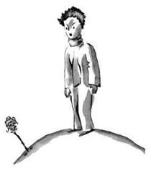

Соншама әзірлікпен дүниеге келген сұлуыңыз есінеп тұрып былай деді:

- Ах, ұйқымды аша алмай тұрғанымды қарашы... Сізден кешірім өтінемін... Шашым әлі ұйпалақтанып тұр...

Сонда кішкентай ханзада өзінің сүйсінуін жасыра алмай:

- Қандай әдемі едіңіз! – деді.

- Солай ма? – деп наздана тіл қатты гүл. – Оның үстіне мен күннің шығуымен бір уақытта дүниеге келдім.

Кішкентай ханзада оның тіпті де ұялшақ емес екенін бірден байқады, сонда да ол жаныңды елжіретерлік еді!

Көп ұзамай керемет гүл сөзін былай деп жалғайды:

- Таңғы асты ішетін уақыт болды-ау деймін. Сіз менің қамымды ойлауды ұмытпассыз.

Ыңғайсызданып қалған Кішкентай ханзада құманды тауып ала сала, гүлді салқын сумен суарды.

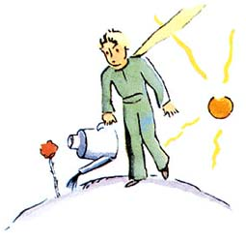

Осылайша, гүлдің көңілге қаяу түсіретін менмендігі оның мазасын кетірді. Мысалы, бір күні ол өзінің төрт тікенегі жайлы сөз қозғап, Кішкентай ханзадаға былай деді:

- Тырнақтары сояудай жолбарыстар келсе келе берсін!

- Менің планетамда жолбарыстар жоқ, - деді Кішкетай ханзада. – Оның үстіне жолбарыстар шөп жемейді ғой.

- Мен шөп емеспін ғой, - деп жай ғана жауап қатты гүл.

- Кешіріңіз...

- Мен жолбарыстан қорықпаймын, алайда азынаған желді жаным жек көреді. Сізде шымылдық жоқ па?

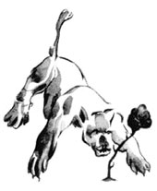

«Азынақ желді жаны жек көреді... бұл өсімдік үшін жолы болмас нәрсе ғой, - деген ой келді кішкентай ханзадаға. – Мына гүлдің мінезі шатақ екен...»

- Кеш түссе сіз мені шыны қалпақпен жаба саларсыз. Бұл жер өте суық екен. Әрі қолайсыз жерде орналасқан. Мен келген жақта болса...

Алайда ол сөзін аяқтамады. Ол тек дән күйінде келген ғой. Басқа әлем жайлы білуі мүмкін емес. Өтірігі әшкере болып қалғанына намыстанып кеткен ол Кішкентай ханзаданың өзін кінәлі сезіндіру үшін екі-үш рет жөтеліп жіберді де:

- Сонымен, шымылдық қайда?

- Әкелуге ыңғайланып едім. Сөзіңізді аяқтатпай қалай барармын!

Сол уақытта «ханзада өзін кінәлі сезініп, қинала түссін» деген оймен гүл қаттырақ жөтеле түсті.

Осылайша Кішкентай ханзада гүлге деген сүйіспеншілігіне қарамастан, іштей күдіктене бастады. Бәлендей маңызы жоқ бос сөздерді көңіліне алған ханзада өзін нағыз бақытсыз адам ретінде сезінді.

«Мен оған құлақ аспауым керек еді, - деп сыр ақтарды бір күні ханзада. – Гүлдердің айтқанын ешқашан тыңдамау керек. Оларды тек тамашалап және хош иісін жұта беру қажет. Менің гүлім бүкіл планетамды хош иіске толтырды, бірақ та мен оған қуана алмадым. Жыртқыш аңның тырнақтары жайлы әңгіме көңілімді босатудың орнына одан сайын ашуымды келтірді...»

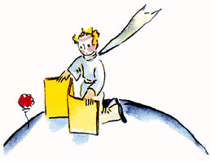

Ол тағы да ағынан жарыла:

«Мен ол кезде нені түсініппін! Гүлді сөзіне емес, ісіне қарап бағалауым керек еді. Ол мені хош иісіне бөлендіріп, өмірімді нұрландырды. Мен ешқашан одан қашпауым керек еді! Аздаған қулықтарының тасасында жатқан нәзіктігін байқай білуге тиісті едім. Гүлдер сондай қарама-қайшы жандар. Бірақ мен оны сүйе білуге тым жас едім...»

IX

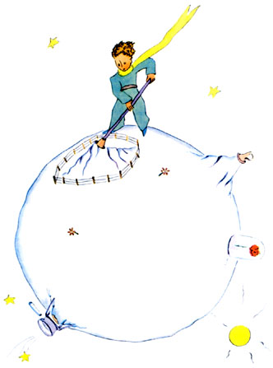

Менің ойымша Кішкентай ханзада жабайы құстардың қоныс аударуын пайдаланып саяхатқа аттанып кеткен. Сапарға шығар күні ол ертемен планетасын жөнге келтірді. Жанып тұрған жанартауларының түтін шығар жолдарын мұқият тазартты. Оның сөнбеген екі жанартауы болатын. Бұл – таңғы асты ысытқанға өте қолайлы нәрсе. Бұлардан басқа, оның тағы бір сөніп қалған жанартауы бар еді. Бірақ ол айтқандай, «Сақтықта қорлық жоқ», сондықтан сөніп қалған жанартауды да тазартып қойды. Егер олар жақсылап тазартылса, атылмай біркелкі әрі жай жанады емес пе. Жанартаудың атылғаны пештегі жалындаған оттай болады. Әрине, біздің жерімізде жанартауларды тазартуға күшіміз жетпейді, біз тым кішкентаймыз. Олардың көптеген бақытсыздыққа душар ететіні де сол себептен. Кішкентай ханзада аздаған мұңды кейіппен баобабтың соңғы шыққан сабақтарын да отап тастады. Қайтып оралмасқа бел буған сияқты. Бірақ сол таңертеңгі істеген үйреншікті жұмыстары жанына ерекше жайлы көрінді. Ал гүлді соңғы рет суарған соң, оны шыны қалпағымен жауып қоюға ыңғайланған кезінде жылағысы келетінін байқады.

- Қош бол, - деді ол гүлге.

Алайда гүл жауап бермеді.

* Қош, бол, - деп тағы қайталады ол.

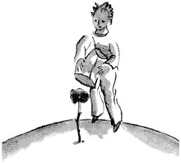

Гүл жөтеліп қойды. Бірақ бұл жөтел тұмаудың кесірінен емес еді.

- Мен ақымақ болған екенмін, - деді ақырында гүл. – Мен сенен кешірім өтінемін. Бақытты бол.

Ханзада гүлдің дауысында кінәлау болмағанына қайран қалды. Ол қолына шыны қалпақ ұстаған күйінше не қыларын білмей, қалшиып тұрып қалды. Бұл жылылықты қалай түсінерін білмеді.

- Иә, иә, мен сені жақсы көремін, - деді оған гүл. – Сенің оны білмеуің – менің кінәм. Айтып-айтпай не керек. Сенің өзің де мен сияқты ақымақ болдың. Бақытты бола гөр... Тастай сал мына шыны қалпақты. Маған оның енді қажеті жоқ.

- Ал жел ызғырығы ше?

- Мен соншама тұмауратқаным жоқ... Түнгі салқын ауа маған пайдалы. Мен гүлмін ғой.

- Жан-жануарларды қайтесің?..

- Көбелектермен танысқым келсе, екі-үш құртқа шыдауым керек емес пе. Көбелектер әдемі болса керек. Әйтпесе кім маған қонаққа келеді. Сен алыста болсаң, ал ірі аңдардан қорықпаймын. Менің де тырнақтарым бар ғой.

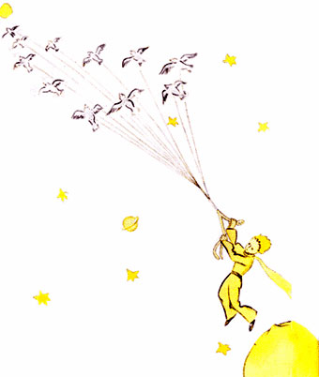

Ол аңғырттықпен өзінің төрт тікенегін көрсетіп қойды. Сосын сөзін сабақтап:

- Осылайша мелшиіп тұра бересің бе, титыққа тиеді екен. Кетуге бел буған екенсің, кет, - деді.

Бұлай айтқан себебі, гүл өзінің жылап тұрғанын оған көрсеткісі келмеді. Бұл асқан бір тәкаппар гүл еді.

X

Кішкентай ханзада нөмірлері 325, 326, 327, 328, 329 және 330 астероидтары орналасқан аймақта тұратын. Сондықтан ол бір нәрсемен шұғылданайын, оқып-тоқиын деген мақсатпен әуелі осыларды араламақшы болды.

Біріншісінде патша тұратын. Патша қарапайым ғана, сонысымен бірге мәртебелі тағында қызғылт құндыз шапанына оранып отыр екен.

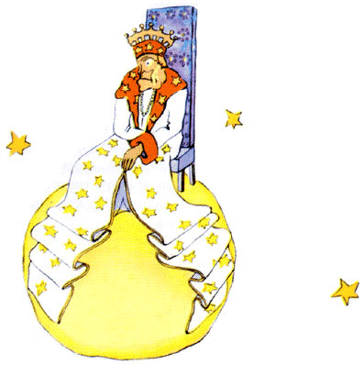

- Ә, міне бір пенде, - деп айғайлап жіберді патша Кішкентай ханзаданы көрісмен.

«Мені ешқашан көрмесе де қалайша танып қойды?» деп ойлады Кішкентай ханзада.

Ол патшалар үшін барша адам қара халық екенін білмейтін. Қай-қайсысы болмасын, ол үшін қол астындағы адам.

- Беріжақын кел, тұлға- денеңді түгел көрейін, - деді патша, ақыры біреуге патша болатынына масаттанып.

Кіщкентай ханзада отыратын жер іздеп жан жағына көз тастап еді, бірақ бүкіл планетаны патшаның керемет шапаны жауып қалыпты. Сондықтан, оған түрегеп тұруына тура келді. Ал шаршағандықтан тіпті есінеп жіберді.

- Патшаның алдында есінеген әдептілікке қайшы келеді, - деді оған патша. – Мен саған есінеуге тыйым саламын.

- Байқамай қалдым, - деп жауап берді сасып қалған Кішкентай ханзада. Ұзақ жол жүріп ұйықтамап едім...

- Олай болса, - деді патша, - мен сған есінеуге бұйрық беремін. Көп жылдардан бері біреудің есінегенін көрмеп едім. Есінеген мен үшін таңсық нәрсе. Кәнеки, тағы да есіне! Бұл – бұйрық.

- Қысылып тұрғаным... Қайта есіней алмаймын..., - деді Кішкентай ханзада қызарақтап.

- Ім, ім! Онда мен саған бірде есінеп, бірде...

Ол аздап күмілжіп қалды. өкпелегн сиқы бар.

Патша үшін ең маңызды нәрсе – оның айтқанын екі етпей, бас ию ғой. Бағынбаушылықты ол көтермейді. Бұл билігі шексіз патшаның өзі болатын. Бірақ ол тым мейірімді болғандықтан, ақылға сиялықтай жарлықтар беретін.

«Егер мен генералға теңіз құсына айнал деп әмір етсем, ол оны орындаудан бас тартса, бұған генерал айыпты емес. Бұл менің кінәм болады», - деп жиі қайталайтын патша.

- Отыруыма рұқсат па екен? – деп имене сұралы кішкентай ханзада.

- Мен саған отыруға әмір етемін! – деп жауап берді патша, шапанының бір жақ етегін жинастыра түсіп.

Бірақ Кішкентай ханзада аң-таң болды. Планета құйттай-ақ. Бұл патша сонда кімді басқарады?

- Тақсыр..., Сізден кешірім өтінемін. Сұрақ қоюыма болар ма екен? – деді ол.

- Мен саған сұрақ қой деп бұйырамын! – деді патша жалма-жан.

- Алдияр, сіз кімге патщалық етесіз?

- Барлығына, - деп қарапайым ғана жауап қатты патша.

- Барлығына?

Патша қолымен өзнің планетасын, басқа планеталар мен жұлдыздарды нұсқады.

- Осының бәріне ме? – деді Кішкентай ханзада.

- Осының бәріне, - деп жауап берді патша.

Бұлай дейтін себебі, бұл патша жай билеуші ғана болып қоймай, оған қоса шексіз ғарыштың дара билеушісі еді.

- Ал жұлдыздар сізге бағына ма?

- Әрине, - деді оған патша. – Жұлдыздар айтқанды екі етпейді. Мен тәртіпсіздікке төзбеймін.

Осынша құдіретті билік Кішкентай ханзаданы қайран қалдырды. Оның қолында осындай билік болған болса, орындығын еш қозғаалтпастан-ақ күніне қырық төрт рет қана емес, жетпіс екі тіпті жүз немесе екі жүз рет күннің батқан мезетін қызықтайтын еді! Тастап кеткен кішкентай планетасы есіне түсіп, аздап қамығып қалған ол патшаға мынадай өтініш жасауға тәуекел етті:

- Мен күннің батқанын көргім келеді... Раөым етіңізші... Күнге ұямына қонуға әмір етіңізші...

- Егер мен қолбасшыға бір гүлден екінші гүлге көбелекше ұш немесе қайғылы шығарма жаз, болмаса теңіз шағаласына айнал дер бұйрық берсем, ал қолбасшы бұйрығымды орындамаса, кім айыпты болар еді, мен бе, әлде ол ма?

- Сіз болар едіңіз, - деді Кішкентай ханзада табанды түрде.

- Дұрыс. Әркімнен қолынан келетінін талап ету керек, - деп сөзін сабақтады патша. – Билікті ең алдымен ақылға жеңдіру керек. Егер сен халқыңа теңізге өздеріңді тастаңдар десең, олар көтеріліске шығады. Мен бағынушылықты талап ете аламын, өйткені менің әмірм ақылға сиярлық.

- Сонда күнді ұяясына қондыру жайы не болып кетті? – деп ескертті Кішкентай ханзада. – Ол қойған сұрағына жауап алмай тынышталмайтын.

- Күннің батуын сен көресің. Мен оны талап етемін. Алайда, менің ел басқару ғылымыма сәйкес қолайлы жағдайдың тууын күте тұру керек.

- Ол қашан туар екен? – деп Кішкентай ханзада оны білуге асықты.

- Ім, ім! – деп патша қалың күнтізбесін ақтара бастады.

- Ім, ім! Бқұл болады, сағат..., бұл кешкі сағат жетіден қырық минут кеткенде болады. Сен сонда менің айтқанымның қалай бұлжымай орындалғанына көзің жетеді.

Кішкентай ханзада есінеп қойды. Ол өз планетасындағы күннің батуын өткізіп алғанына өкінді. Енді ол аздап зеріге бастады:

- Менің бұл жерде басқа істер ісім жоқ, - деді ол патшаға. Кетер уақытым болды.

- Кетпе, - деді патша бағынышты адам тапқанына масаттанып. – Мен сені министр етіп тағайындаймын!

- Ненің минстрі ?

- Заң министрі!

- Мұнда соттайтын ешкім жоқ қой!

- Кім біледі, - деді патша оған, - мен әлі қол астымдағы жердерді аралап көрген жоқпын. Мен тым кәрімін, күйме қоятын жер жетіспейді, ал жаяу жүру шаршатады.

- О! Мен қарап көрдім, - деді, планетаның басқа бетіне тағы бір көз салуға еңкейген Кішкентай ханзада. – Ол жақта да ешкім жоқ...

- Онда сен өзіңді-өзің соттайсың, - деп жауап берді патша. – Бұл өте қиын нәрсе. Өзгені соттағанна гөрі өзіңді соттау қиынырақ. Егер сен өзіңді дұрыстап соттай білсең, онда сенің нағыз даныщпан болғаның.

- Мен өзіме-өзім қайда болсам да баға бере аламын. Ол үшін мұнда тұрып қажеті жоқ, - деді Кішкентай ханзада.

- Ім, ім! – деді патша, менің планетамның бір бұрышында кәрі атжалман бар сияқты. Түнде тықырын естимін. Сен сол атжалманды соттауыңа болатын еді. Оны кей-кездері өлім жазасына кесіп отырар едіің. Осылайша оның өмірі сенің қолыңда болады. Алайда сен оны үнемдеу үшін, әр уақытта кешіріп отыратын едің. Ол біреу-ақ қой.

- Мен өлім жазасына кесуді ұнатпаймын, - деді кішкентай ханзада. – Оның үстіне, кететін уақытым болды.

- Жоқ, - деді патша.

Бірақ та Кішкентай ханзада сапарға дайындалып болған соң кәрі патшаның көңілін қалдырғысы келмеендіктен былай деді:

- Егер ұлы мәртебелі тақсыр өз бұйрықтары әр кез бұлжымай орындалғанын қаласа, маған ақылға сиярлықтай әмір берер еді. Мәселен, ол маған бір мезет те кідірмей жолға шығуға бұйыруына юолар еді. Меніңше қолайлы жағдай туып тұрған сияқты...

Патша үн қатпағандықтан, Кішкентай ханзада біраз кідіріп қалды да, сосын бір күрсініп қойып, жолға аттанып кетті.

- Мен сені елші қылып тағайындаймын, - деп патша артынан асығыс айқайлап жіберді.

Оның түрі қарсылық атаулыға төзбестей еді.

«Үлкендер осы қызық халық» деп ойлады Кішкентай хзанзада.

XI

Екінші планетада атаққұмар адам тұратын.

* Ә! Міне, қызықтаушы адам да келді! – деп, Кішкентай ханзаданы алыстан көре салысымен айқай салды атаққұмар.

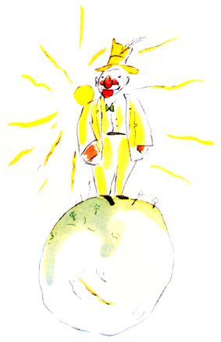

Атаққұмар адам өзге жұрттың бәрі өздеріне сүйсіне қарайды деп ойлайды.

- Қайырлы күн! – деді Кішкентай ханзада. – Қалпағыңыз қызық екен.

- Бұл сәлем беру үшін, - деп жауап қатты атаққұмар. – Жұрт мені құттықтап, қол шапалақтағанда, мен иіліп ізет көрсетуім керек. Өкінішке орай, бұл жерден ешкім өтпейді.

- Солай ма? – деді ештеңені түсінбесе де Кішкентай ханзада.

- Бір қолыңды екінші қолыңа соқ, - деп ақыл берді атаққұмар.

Кішкентай ханзада қолдарын бір-біріне соғып, шапалақтады.

Атаққұмар қалпағын көтеріңкіреп, қарапйым ғана бас иіп сәлем берді.

«Бұл патшаға қарағанда көңілдірек екен» деп ойлады Кішкентай ханзада Сөйтіп ол қайтадан қол шапалақтай бастады. Атаққұмар болса, қалпағын көтеріңкіреп, тағы да иілді.

Осындай қимылдармен өткен бес минуттан соң Кішкентай ханзада ойынның бірқалыптылығынан жалығып кетті де:

- Ал қалпақ жерге құлауы үшін не істеу керек? – деп сұрады.

Бірақ атаққұмар оның айтқанын естімеді. Атаққұмарлар мақтау сөзден басқаға құлақ аспайды.

- Сен маған шынымен-ақ қатты сүйсіне қарайсың ба ? – деп сұрады ол Кішкентай ханзададан.

- Сүйсіне қарау деген нені білдіреді?

- Сүйсіне қарау деген менің планетамдағы ең әдемі, бәрінен сәнді киінген және ең ақылды адам екенімді мойындағанды білдіреді.

- Сен планетаңда жалғыз емессің бе?

- Көңілімді қалдырмашы. Сонда да маған сүйсіне салшы!

-Мен сүйсініп тұрмын, - деді Кішкентай ханзада иығын қусырып, - бірақ бұл сені не үшін қызықтырады?

Сөйтті де, Кішкентай ханзада кетіп қалды.

Сапарын жалғастыра түсіп, «Үлкендер шынымен де түсініксіз жандар» деп ойлады ол жай ғана.

XII

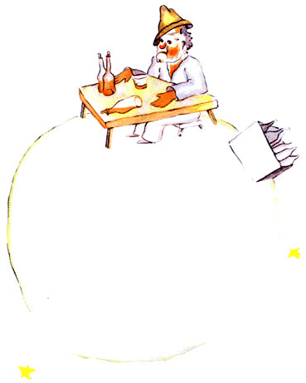

Келесі планетада маскүнем тұратын. Кішкентай ханзада бұл жерде көп тұрақтамаса да зор уайымға салынды:

- Сен не істеп отырсың? – деп сұрады ол маскүнемнен. Ол келгенде маскүнем бір үймек боп бос бөтелкелер мен тағы бір топ толы бөтелкелердің алдында үнсіз отыр екен.

- Ішіп отырмын, - деп жауап берді маскүнем мұңды түрмен.

- Не үшін ішесің? – деп сұрады Кішкентай ханзада.

- Ұмыту үшін.

- Нені ұмыту үшін? – деді оны аяп кеткен Кішкентай ханзада.

- Ұялатынымды ұмыту үшін, - деп, басын салбырата шынын айтты маскүнем.

- Неден ұяласың? – деп сұрады, оған қол ұшын бергісі келіп кеткен Кішкентай ханзада.

- Ішкеннен ұяламын! – деп маскүнем сөзін аяқтады да, үнсіздікке біржолата батып кетті.

Не айтарын білмей абдырап қалған Кішкентай ханзада әрі қарай жол тартты. Жол бойы ол: «Үлкен кісілер шынында да өте таңғаларлақ жандар» деп ойлады ішінен.

XIII

Төртінші планета іскер адамдікі болатын. Бұл адам мұрынан шаншылып, қолы тимей жатқаны соншалық, Кішкентай ханзада келгенде басын да көтермеді.

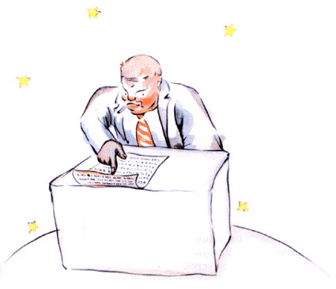

- Сәлеметсіз бе! – деді бұл. – Сіздің шылымыңыз сөніп қалыпты.

- Үшке екіні қосса, болады бес. Беске жетіні қосса – он екі.Он екіге үш – он бес. Қайырлы күн! Он беске жетіні – жиырма екі. Жиырма екіге алты – жиырма сегіз. Оны жағатын уақыт жоқ. Жиырма алтыға бес – отыз бір. Уһ! Сонымен болады бес жүз миллион алты жүз жиырма екі мың жеті жүз отыз бір.

- Ненің бес жүз миллионы?

- Ә, сен әлі осында ма едің? Бес жүз миллион... не екенін... ұмытып қалдым... Менің қыруар жұмысым бар! Мен байсалды адаммын. Бос мылжыңмен айналысуға уақытым жоқ! Екіге бесті қоссақ – жеті...

- Бес жүз миллионыңыз не? – деп қойған сұрағын өмірінде жауап алмайынша тынбайтын Кішкентай ханзада қайталап сұрады.

Іскер адам басын көтеріп:

- Осы планетада елу төрт жыл өмір сүргелі бері мені үш рет қана мазалаған. Бірінші рет, бұдан жиырма екі жыл бұрын, қайдан түскені бір құдайға ғана белгілі көктем қоңызы еді. Ол ызыңдап құлақтың құртын жегендіктен, мен есеп-қисабымда төрт қате жібердім. Екінші рет, бұдан он бір жыл бұрын, сүйегім қақсап ауырғанының кесірі тіиді. Маған жаттығу жетіспейді. Сейіл құруға уақытым жоқ. Мен жеңілтек мінезді адам емеспін. Үшінші рет... мінеки! Сонымен, бес жүз миллион деп жатқанмын...

- Ненің миллионы?

Іскер адам оның тынышытық бермесін ұқты да:

- Кей кезде аспанда көрінетін миллиондаған майда заттар, - деді.

- Шыбындар ма?

-- Е, жоқ, майда жылтырақ нәрселер.

- Бал арасы ма ?

- Жоқ, ол емес. Жалқауларды қиялға батыратын кішкентай алтын түстес нәрселер. Мен болсам жалқау емеспін! Меніңі қиялдауға уақытым жоқ.

- Е, жұлдыздар ма?

- Тура солай. Жұлдыздар.

- Бес жүз миллион жұлдызды не қыласың?

- Бес жүз миллион алты жүз жиырма екі мың жеті жүз отыз бір. Мен байсалды жанмын., дәлдікті ұнатамын.

Осы жұлдыздармен не істемекшісің?

* Не істеиекшімін?
* Иә.
* Ештеңе. Мен оларды иемденемін.
* Сен жұлдыздарды иемденесің бе?
* Иә.
* Мен бір патшаға жолығып едім, ол...
* Патшалар иемденбейді. Олар патшалық құрады. Бұл істің мәні басқа.
* Ал саған жұлдыздарды иемденудің не керегі бар?
* Бай болу үшін керек.
* Бай болған не үшін керек?
* Басқа біреу тауып алған жұлдыздарды сатып алу үшін.

«Мынау өзі менің маскүнемім сияқты байыптайды екен» деп ойлады Кішкентай ханзада.

Сосын ол тағы да сұрақтар қойды:

- Жұлдызды қалайша иемденуге болады?

- Олар кімдікі? – деп күңк етті іскер.

- Білмйемін, ешкімдікі емес.

- Демек, менікі болғаны. Өйткені, ол туралы бірінщі маған ой келген.

- Осы жеткілікті ме?

- Әрине. Сен иесі жоқ алмас тас тапсаң, оны меншіктенесің ғой. Егер сен иесіз арал тауып алсаң, ол сенің меншігің болады. Саған жаңа ой бірінші келсе, сен оның иесі болаың. Ал мен болсам, жұлдыздапды иемденемін, өйткені бұған дейін жұлдыздарды меншіктеу егкімнің ойына кіріп-шықпаған.

- Ол рас, - деп қостады Кішкентай ханзада. – Сосын не қыласың?

- Мен оларды басқарамын. Оларды қайта-қайта санаймын, - деді іскер адам. Бұл ұиын нәрсе. Бірақ мен ұлағатты кісімін!

Кішкентай ханзада бұған да қанағаттанбады.

- Егер менде орамал болса, оны мен мойныма орап және өзіммен бәрге алып кете аламын. Егер менің гүлім болса, оны жұлып алып кете аламын. Бірақ сен жұлдыздарды жинап алып кете ламайсың ғой!

- Жоқ, бірақ мен оларды банкке салып қоя аламын.

- Ол не дегенді білдіреді?

- Ол дегеніміз былай: мен жұлдыздардың санын бір шумақ қағаөзға жазамын. Сосын ол қағазды тартпаға саламын да, кілтпен құлыптап қоямын.

- Сол-ақ па?

- Соның өз де жеткілікті.

«Қызық екен, - деп ойлады Кішкентай ханзада. – Тіпті әдемі жырдай. Бірақ айтуға тұрарлық нәрсе емес».

Кішкентай ханзаданың көңіл қоюға тұрарлықтай нәрселер туралы ойы ересек адамдардың ойынан мүлдем басқаша болатын.

- Меніңше, - деді ол тағы да, менің күн сайын суарып тұратын гүлім бар. Менің меншгімде апта сайын мұржасын тазалап тұратын үш жанартауым бар. Сөніп қалғанын да тазалаймын. «Сақтықта корлық жоқ» деген. Менің иемденуім жанартауларым үшін де, гүлдерім үшін де пайдалы. Ал жұлдыздарға сенен түсер пайда жоқ. Іскер адам аузын ашып еді, бірақ аузына сөз түспеді. Кішкентай ханзада болса бірден жолға аттанып кетті.

«Үлкендер шынында да ғажап жандар» деп ойлады ол жол бойы.

XIV

Бесінші планета өте қызғылықты еді. Бұл бәрінің ішіндегі ең кішкенесі болатын. Оның үстінде тек көше шамы мен шам жағатын шырақшы ғана сиятын орын бар. Аспанның бір бұрышында орналасқан не бір үйлері, не бір тұрғындары жоқ планетаға көше шамы мен шырақшы не үшін керек екені Кішкентай ханзаданың миына симай-ақ қойды. Дегенмен ол ішінен былай деп ойлады:

«Мүмкін бұл адам сандырақтайтын шығар. Әйтсе де, оның патшаға, атаққұмарға, әлде іскер адам мен маскүнемге ұарағанда дені дұрыстау сияқты. Қалай болғанда да, мұның жұмысының мәні бар. Ол өзінің шамын жаққан шақта бір жаңа жұлдыз туғандай немесе гүл шешек атқандай әсер етеді. Ал шырағын өшіргенде, сол гүл немесе жұлдыз ұйқыға кеткендей болады. Тамаша жұмыс. Бұл шын мәнінде пайдалы іс, себебі бұл - әдемі».

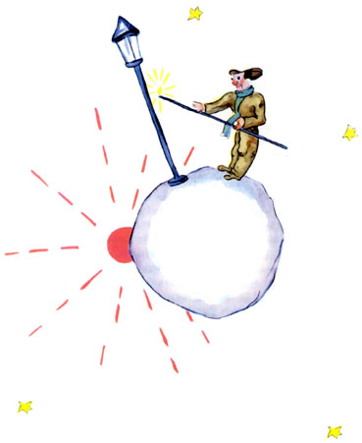

Кішкентай ханзада планетаға жақындаған кезде шырақшыға құрметпен иіліп сәлем береді:

- Қайырлы күн ! Шырағыңды неге өшірдің?

- Нұсқау солай, - деп жауап берді шырақшы. – Қайырлы күн!

- Нұсқау деген не ?

- Шырақты өшіру жайлы құсқау. Кеш жарық!

Сөйтіп ол шырағын қайта жақты.

- Оны неге қайтадан жақтың?

- Нұсқау солай, - деп жауап берді шырақшы.

- Түсінсем бүйырмасын, - деді Кішкентай ханзада.

- Түсінетін ешнәрсесі жоқ, - деді шырақшы. Нұсқау дегеніміз – Нұсқау. Қайырлы күн!

Ол шырағын қайта сөндірді.

Сосын қызыл төрт бұрыштар бар бет орамалымен маңдайын сүртті.

- Менің кәсібім сұмдық ауыр. Бұрындары уақытымен болушы еді. Таңертең сөндіріп, кешке жағатынмын. Одан қалған уақытында: күндіз дем алып, түнде ұйықташы едім...

- Сонда, одан кейін, нұсқау өзгеріп кетті ме?

- Нұсқау өзгерген жоқ-ау, - деді шырақшы. – Пәленің бәрі осында емес пе! Планета жылдан жылға жылдамырақ айналатын болып барады, ал нұсқау өзгермеді.

- Сонымен? – деді Кішкентай ханзада.

- Сонымен енді ол минутына бір айналып шығады. Менің бір секнуд та тыныс алуға уақытым жоқ. Әр минут сайын жағып, қайт сөндіремін!

- Міне, қызық! Сенің бір күнің бір-ақ минутқа созылғаны ғой!

- Қызық түгі де жоқ, - деді шырақшы. – Екеміздің әңгімелесіп тұрғанымызға бір айдың жүзі болды.

- Бір ай ?!

- Иә, отыз минут. Отыз күн! Қайырлы кеш!

Ол шырағын қайта жақты. Кішкентай ханзада одан көз алмай тұрып, нұсқауына осыншама адал шырақшыны жақсы көріп кетті.оның есіне күннің батуын тамашалау үшін өзінің орындығын жылжытып күнді қуалап жүретін кездері түсіп кетті. Ол досына көмектескісі келді:

- Сен білесің бе? Мен сені қалаған кезіңде демалдырудың тәсілін білемін...

- Мен үнемі демалғым келеді, - деді шырақшы.

Адам жұмысына адал, сонымен қатар жалқау да бола алмайды ғой.

Кішкентай ханзада сөзін былай деп сабақтады:

- Сенің планетаңның кішкентайлығы сонша, үш қадам аттасаң болғаны оны түгел айналып шығасың. Әрдайым, күннің көзінде қалу үшін, сен асықпай жүріп отырсаң болғаны.тыныстап алғың келгенде, сен жүре бер... сонда күн қалағаныңша шығып тұра береді.

- Бұдан келіп-кетер пайда шамалы екен, - деді шырақшы. – Менің өмірде ең жақсы көретінім – ұйықтау.

- Амал нешік, жолың болмады, - деді Кішкентай ханзада.

- Амал жоқ, - деді шырақшы. – Қайырлы күн!

Сөйтті де шырағын сөндірді.

«Бұл адам, - деп ойлады Кішкентай ханзада сапарын жалғастыра түсіп, - бұл адамбасқаларына: патшаға, атаққұмарға, маскүнемге, іскер адамға жек көрінішті олар еді. Дегемен, маған күлкілі емес. Жібі түзу жалғыз осы сияқты көрінді. Мүмкін, мұның себебі оның тек өз қара басын ғана ойламай, өзге нәрсемен айналысатындығы болар».

Ол өкініштен күрсінді де, ойын былай деп жаоғастырды:

«Жалғыз осы ғана достасуыма жарайтын адам екен. Алайда, оның планетасы шынында тым кішкентай. Екі адам сыятын орын жоқ...»

Шынында Кішкентай ханзаданың мойындауға батпаған нәрсесі – күн жиырма төрт сағат ішінде бір мың төрт жүз қырық рет бататын осы бір құдай жарылқаған планетаны қимайтындығы!

XV

Алтыншы планета одан он есе үлкен планета еді. Мұнда қалың кітаптар жазатын қарт кісі тұратын. Кішкентай ханзаданы көре салысымен ол:

* Мінеки, зерттеушінің дәл өзі келді! – деп айқайлап жіберді.

Кішкентай ханзада ентігін басу үшін орындыққа отыра кетті. Қаншама жолдарды басынан өткерді десеңші!

* Қай жақтан келе жатырсың? – деп сұрады одан қарт кісі.
* Мынау не қылған қалың кітап? – деді Кішкентай ханзада. – Сіз мұнда немен айналысасыз?
* Мен географпын, - деді қарт кісі.
* Георграф деген кім?

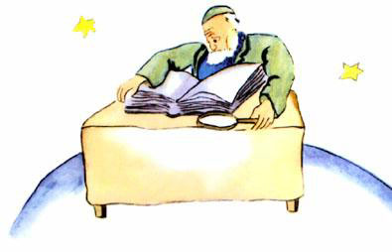

* Ол – теңіздердің, өзендердің, қалалардың, таулар мен шөлдердің қайда орналасқанын білетін ғалым.
* Неткен қызық! – деді Кішкентай ханзада. – Мінеки, бұл - нағыз кәсіп!

Сосын географтың планетасын көзбен шолып шықты. Ол осыншама сәулетті планетаны бұрын-соңды көрмеген еді.

* Сіздің планетаңыз өте әдемі екен. Мұхиттар бар ма?
* Оны білмедім, - деді географ.

Кішкентай ханзада көңілі қалыңқырап:

* Ал таулар ше? – деп сұрады.
* Оны білмеймін, - деді географ.
* Ал қалалар, өзендер мен шөлдер ше?
* Оны да біле алмадым, - деді географ.
* Сіз географ емессіз бе?!
* Дәл солай, - деді географ, -бірақ мен зерттеумен айналысатын саяхатшы емеспін. Мен зерттеушілерге зәрумін. Қалаларды, өзендерді, тауларды, теңіздерді, мұхиттар мен шөлдерді географ санамайды ғой. Географ – тым маңызды адам, оның сандалып жүргені жараспас. Ол өзінің кеңсесінен шықпайды. Ол осында зерттеушілерді қабылдайды. Географ оларға сұрақ қойып, олардың көрген-білгендерін қағазға түсіреді. Ал егерде олардың ішіндегі кейбіреуінің айтқандары қызықтау көрінсе болғаны, географ сол зерттеушінің адамшылық қасиеттерін тексеріске алады.
* Оның қажеті не?
* Зерттеуші өтірік айтса, география кітаптарына зиян келтіреді. Ішкіш зерттеуші де соның қатарына жатады.
* Неге? – деп сұрады Кішкентай ханзада.
* Өйткені маскүнемдердің көзіне бәрі қосарланып көрінеді. Сонда географ бір ғана таудың орнына екеу деп жазып қоюы мүмкін.
* Мен сондай біреуді танушы едім, - деді Кішкентай ханзада, - Одан жақсы зертеуші шықпас, - еді.
* Ол да мүмкін. Сонымен, зерттеушінің адамгершщілігі мықты болып шықса, онда оның ашқан жаңалығын тексеріске алады.
* Барып көре ме?
* Жоқ. Ол қиындау болады-ау. Оның орнына зерттеушіге дәлелдер келтіруін талап етеді. Мысалы, асқар тауды тапқан болса, үлкен-үлкен тастар әкелуі шарт.

Географ кенеттен көңілі жібіп:

* Сен ше, алыстан келдің ғой! Зерттейтін саяхатшының нағыз өзісің! Қане, өзіңнің планетаңды сипаттап бепші!

Сөйтіп географ өзінің кітабын ашып жіберіп, қарындашын ұштады. Зерттеушілердің әңгімелерін әуелі қарындашпен жазады. Оны сиямен көшіріп жазу үшін, зерттеушінің дәлелдер келтіруін күтеді.

* Сонымен? – деп сұрады географ.
* Менің планетамда қызықтайтын нәрсе көп емес. Ол – кішкене планета. Үш жанартауым бар. Екеуі жанып тұр, ал біреуі сөніп қалған. Бірақ, кім біледі не болатынын.
* Кім біледі не болатынын? – деп қайталады географ.
* Менде тағы гүл бар.
* Біз гүлдерді есепке алмаймыз , - деді географ.
* Неге? Дүниедегі ең әдемі гүл!
* Себебі гүлдер өткінші болады.
* Өткінші деген нені білдіреді?
* География кітаптары, - деді географ, - әлемдегі кітаптардың ішіндегі ең асылы. Олар ешқашан ескірмейді. Таудың орын ауыстырғаны сирек кездеседі ғой. Мұхиттың тартылып қалуы күнде кезесетін нәрсе емес. Біздер мәңгі өзгермейтін нәрселер жайында жазамыз.
* Алайда, сөнген жанартаулар ұйқысынан оянып кетуі мүмкін ғой. «Өткінші нәрсе» не дегенді білдіреді?
* Жанартаудың сөніп немесе жанып тұрғаны біз үшін бәрібір, - деді географ біз үшін негізгі нәрсе – таудың болғаны. Ол өзгермейді.
* «Өткінші» деген нені білдіреді? – деп қата сұрады, сұрағына жауап алмай тынбайтын Кішкентай ханзада.
* Өткінші дегеніміз келешекте жоғалып кетуі мүмкін дегенді білдіреді.
* Менің гүлім жақын уақытта жоқ бола ма?
* Әрине.

«Менің гүлім уақытша нәрсе екен ғой, - деп ойлады Кішкентай ханзада, - оның бүкіл әлемнен қаорғанар тек төрт тікенегің ғана бар! Ал мен оны жападан-жалғыз өзін тастап кетті!»

Бұл оның ең алғаш рет өкінішке бой алдырған кезі болатын. Бірақ ол қайта беки түсіп:

* Маған қайда сапар шегуге кеңес берер едіңіз? – деп сұрады ол.
* Жер планетасына баруды, - деп жауап берді географ. - Оның жақсы даңқы шыққан...

Сөйтіп, Кішкентай ханзада гүлі туралы ойларға шомған бойы жолға аттанып кетті.

XVI

Сонымен, жетінші планета жер еді.

Жер әншейін планета емес! Жер бетіндегі патшалардың саны жүз он бірге (әрине, негр патшаларды да ұмытпау керек), географтардың саны жеті мыңға, іскер адамдардың саны тоғыз жүз мыңға, маскүнемдердің саны жеті жарым миллионға, атаққұмарлардың саны үш жүз он бір миллионға, яғни ересек адамдардың жалпы саны екі миллирад шамасына жетеді.

Жердің көлемін сипаттау үшін мне сіздерге мынаны айтар едім:

Электр жарығын ойлап таппастан бұрын, жалпы алты құрлықтың бетінде төтрт жүз алпыс екі мың бес жүз он бір шырақшыдан құралған нағыз әскер болған.

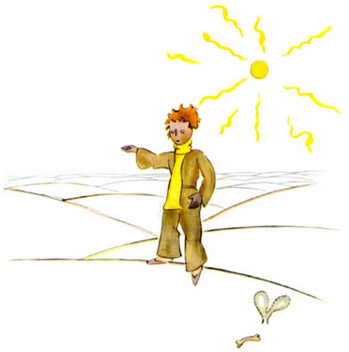

Алыстау қашықтықтан қарағанда бұл ғажап көрініс тудыратын. Бұл әскер қозғалысы опера театрындағы балет бишілерінің біркелкі қимылдарын еске түсіргендей еді. Алғашқы болып Жаңа Зеландия мен Австралияның шырақшыларының өнер көрсететін кезегі. Сосны, олар шырақтарын жағып болысымен, ұйқыға бас қоятын. Содан кейінгі өз кезектерінде шырақшылар бейне Қытай мен Сібірдегілер қосылатын. Сосын олар да сахнадан кетіп, шымылдық тасасына тығылатын. Ендігі кезек Ресей мен Үндістан шырақшыларына келетін. Сосын Африка мен Еуропа елдерінікі. Сосын Оңтүстік Американың кезегі. Содан соң Солтүстік Америка сахнаға шығады. Олар сахнаға шығар мезгілінен ешқашан жаңылған емес. Бұл - керемет еді.

Тек Солтүстік полюстегі жалғыз шамның шырақшысы мен оның әріптесі – Оңтүстік полюстегі жалғыз шырақшы ғана жұмыссыз, тауқыметсіз өмір сүретін: Олар жылына екі рет қана жұмыс істейтін.

XVII

Білшгіш болып көрінгің келгенде өтірікті аздап араластырып жіберетін кездер болады. Мен сіздерге шырақшылар жайында әңгімелеп, отырып шындықты аздап бұрмалағаным рас. Біздің планетаны мүлде білмейтін адамдарға жалған түсінік беріп қоюым ықтимал. Адамдар жер үстінде көп орын алмайды. Егер екі миллиард жер тұрғындары иықтасып, жиналыста тұрғандай тік тұрған болса, ұзындығы жиырыма мың, ені де жиырма мың шаршы миль алаңға сыйып кетер еді. Бүкіл адамзатты Тынық мұхиттың кішкене бір аралына үйіп төге салуға болар еді.

Әрине, үлкендер сізге иланбайды. Олар жерде қомақты орын аламыз деп ойлайды. Олар баобабтар сықылды өздерін маңызды санайды. Сіз оларға есептеуді ұсыныңыз. Ересек адамдар санағанды эанындай жақсы көреді. Мұндай кеңес жандарына жағады. Бас қатырып, іш пыстыратын осы іске алтын уақытыңызды ысырап қылмаңыз. Еш пайдасы жоқ. Маған сенсеңіз болғаны.

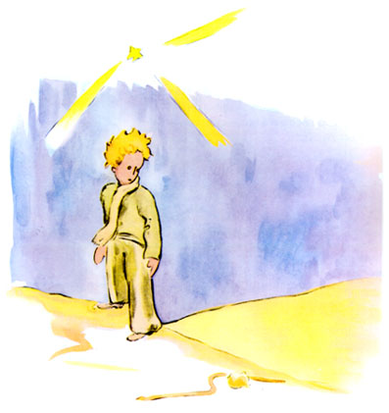

Сонымен, Кішкентай ханзада жерге келіп түскелі, көзіне тірі жан ілінбегеніне таң қалды. Ол планетаны шатастырып алдым ба деп қобалжи бастаған кезінде айдың сәулесі түсіп тұрған сақина іспетті дөңгелек нәрсе құм үстінде жыбыр ете қалды.

* Қайырлы таң! – дей салды Кішкентай ханзада.
* Қайырлы таң! – деді жылан.
* Мен қай планетаға тап болдым? – деп сұрады Кішкентай ханзада.
* Жер планетасына, бұл – Африка, - деп эауап берді жылан.
* Ә, солай ма! Сонда жер үстінде адам тұрғаны ма?
* Бұл шөл дала. Шөл далада тірі пенлде болмайды. Жер дегеніңіз үлкен, - деді жылан.

Кішкентай ханзада тастың үстіне отырды да, аспанға көз тікті:

* Мені ойға шомдыратын нәрсе, - деді ол, - жұлдыздар, әр адам ерте ме, кеш пе, өз жұлдызын адаспай тауып алу үшін, жарқырап тұра ма екен. Менің жұлдызым дәл төбемізде тұр...

Сонымен қатар ол қаншама алыс қашықтықта десеңізші!

* Әдемі екен, - деді жылан. – Сен мұнда не бітіріп жүрсің?
* Мен бір гүлмен араздасыпры қалып едім, - деді Кішкентай ханзада.
* Ә, солай ма?! – деді жылан.

Олар үндемей қалысты.

* Адамдар қайда? – деді ақырында Кішкентай ханзада. – Жапан түзде жалғызсырап қалдық қой...
* Адамдар арасында да жалғызсырауға болады, - деді жылан.

Кішкентай ханзада оған ұзақ қарап тұрып:

* Сен өзің бір қызық мақұлық екенсің, - деді ол ақырында. – Саусақтай жіп-жіңішкесің...
* Алайда мен патшаның сауасығнан да құдіретім күштірек.

Кішкентай ханзада жымиып қана:

* Сен соншалықты құдіретті де емессің... сенде тіпті сирақ та жоқ... саяхат жасай да алмайсың.
* Мен сені кемеден бетер алысқа алып кете аламын, - деді жылан.

Ол Кішкентай ханзаданың тілерсегіне алтын білезіктей оратылды:

- Мен тиіскен адам өзі шыққан қара жеріне аттанады, - деді ол тағы да. – Бірақ та сенің жаның пәк екен, әрі сен көктегі жұлдыздан түсіпсің...

Кішкентай ханзада еш жауап қатпады.

- Мен сені аяп тұрмын, сен осынау тастай қатты Жерде әлсіз көрінесің. Сен планетаңды қатты сағынған кезіңде менің саған көмегім тиер. Мен...

- Жарайды, мен өте жақсы түсіндім, - деді Кішкентай ханзада. – Бірақ сен неге ылғи жұмбақтай сөйлейсің?

- Бар жұмбақтың шешуін таба аламын, - деді жылан.

Сөйтіп екеуі де үндемей қалды.

XVIII

Кішкентай ханзада шөл даланы көлденеңінен кесіп өтті. Жолында тек бір шоқ гүлден басқа ештеңе кездестірмеді. Үш тал қауызы ғана бар жоқтан жоғары бір гүл ғана...

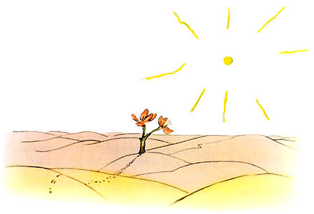

- Қайырлы күн! – деді оған Кішкентай ханзада.

- Қайырлы күн! – деді гүл.

- Адамдарды қай жақтан табуға болады? – деп ізетпен сұрады Кішкентай ханзада.

Бір күні керуеннің көшіп бара жатқанын көрген гүл:

- Адамдар ма ? Менің ойымша, жер бетінде алты, әйтпесе жетіге жуық адам болуы керек. Оларды осыдан бірнеше жылдар бұрын байқап қалғанмын. Бірақ адамдарды қайдан табуға болатынын кім білсін. Оларды жел айдап жүреді. Олардың тамырлары болмаған соң қиын ғой.

- Қош бол, - деді Кішкентай ханзада.

- Қош бол, - деді гүл.

XIX

Кішкентай ханзада асқар тауды асып өтті. Оның өмірінде бар көрген таулары тізесіне жететін үш жанартауы ғана еді. Ал сөніп қалған жанартауды орындық ретінде қолданатын. «Мұншама биік таудың басынан бүкіл планетаны шолып шығып, оның үстіндегі бүкіл адамдарды көремін...». Бірақ оның көзіне ұштары біздей әбден егелген құздардан басқа ештеңе түспеді.

- Сәлемет пе! – деді ол не де болса.

- Сәлемет пе... сәлемет... сәлемет..., - деп қайталады жаңғырық.

- Сіз кімсіз? – деді Кішкентай ханзада.

- Сіз кімсіз... сіз кімсіз... сіз кімсіз..., - деп жауап қатты жаңғырық.

- Маған дос болыңыздар! Мен жалғызбын, - деді ол.

- Мен жалғызбын... мен жалғызбын... мен жалғызбын..., - деп қайталады жаңғырық.

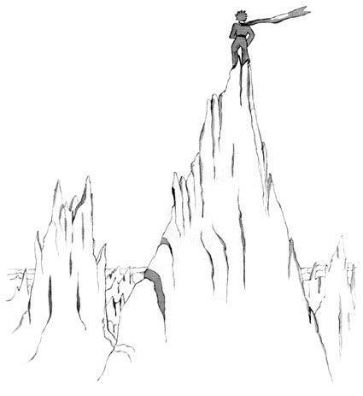

«Қандай қызық планета еді! – деп ойлады ол сонда. - Өзі бір кеуіп қалған, үп-үшкір және тұздай ащы екен. Ал адамдары босла тапқырлық дегеннен жұрдай, айтқаныңды ғана қайталайды екен... Менің планетамдағы гүлім үнемі бірінші болып сөйлейтін...»

XX

Кішкентай ханзада құмды басып, құз-жартастарды асып, қарды кешіп ұзақ жүргеннен кейін ақыры жолға тап болды. Ал жолдардың бәрі адамдардың ортасына алып келеді ғой.

- Қайырлы күн! – деді ол.

Бір раушан гүлдер жайқалып тұрған бақ еді.

- Қайырлы күн! – десті раушан гүлдері.

Кішкентай ханзада оларға анықтап қарады. Бұлардың бәрі оның гүлінен аумайды екен.

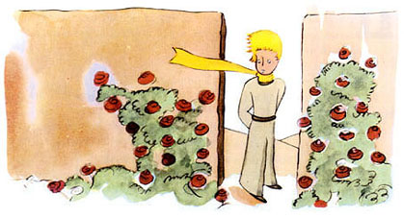

- Сендер кімсіңдер? – деп сұрады ол қайран қала.

- Біз раушан гүлдеріміз.

- Ә, солай ма?! – деді Кішкентай ханзада...

Сөйтті де, ол өзін өте бақытсыз сезініп кетті. Оның гүлі бүкіл әлемде мен сияқты жоқ деуші еді. Ал мінеки, бір бақтың ішінде сол сияқтылардың бес мың шақтысы өсіп тұр.

«Мұны көретін болса, - деп ойлады ол, - гүлімнің әбден көңілі күйзеліп қалатын еді... ол күлкіге қалмас үшін қатты-қатты жөтеліп қойып, өмірі үзіліп бара жатқандай кеіпке түсетін еді. Ал мен болсам, оны емдегенсуіме тура келер еді, әйтпесе мені де кінәлі сезіндіру үшін шынымен үзіліп кетіп жүрсе...»

Сосын ол тағы да ішінен былай деп ойлады: «Әлемде жоқ гүл менде ғана бар деп өзімді бай сезініп жүрсем, оным қарапайым раушан гүл ғана болып шықты. Осы гүл мен менің тіземнен ғана келетін үш жанартауым, оның біреуі ендігі сөнген де болар, менен даңқты ханзада жасамас...» Ол шөптің үстіне жата кетіп, жылап жіберді.

XXI

Сол арада түлкі пайда болды.

- Сәлеметсің бе! – деді түлкі.

- Сәлеметсің бе! – деп әдеппен жауап қатты Кішкентай ханзада. Жан-жағына қара еді, ешкім көзіне ілінбеді.

- Мен мұндамын! – деген дауыс алма ағашының астынан шықты.

- Сен кімсің? – деді Кішкентай ханзада. Қандай сұлу едің!

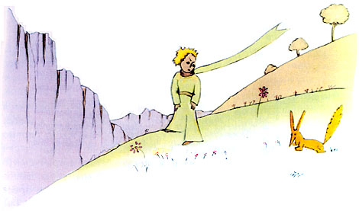

- Мен түлкі боламын, - деді түлкі.

- Кел екеуміз ойнайық, - деп оған ұсыныс жасады Кішкентай ханзада. Мен әбден көңілсіз тұр едім.

- Мен сенімен ойнай алмаймын, - деді түлкі. – Қолға үйретілген түлкі емеспін.

- Ә, кешір онда, - деді Кішкентай ханзада.

Бірақ біраз ойланып тұрды да, былай деді:

- «Қолға үйрету» деген нені білдіреді?

- Сен жатжерлік екенсің, - деді түлкі. – Бұл жерде не іздеп жүрсің?

- Адамдарды іздеп жүрмін, - деді Кішкентай ханзада. – «Қолға үйрету» деген нені білдіреді?

- Адамдар, - деді түлкі, - олар мылтық ұстап, аң аулайды. Бұл өте ыңғайсыз нәрсе. Тағы олар тауық өсіреді. Бар жақсылықтары сол. Сен тауық іздеп жүрген жоқсың ба?

- Жоқ, деді Кішкентай ханзада, - мен дос іздеп жүрмін. «Қолға үйрету» деген нені білдіреді?

- Бұл көбінесе ұмытылып кететін нәрсе, - деді түлкі. – Ол дегеніміз «байланыс туғызу...»

- Байланыс туғызу?

- Әрине, - деді түлкі. – Сен мен үшін дүниедегі жүз мыңдаған кішкене балалардың бірісің. Сондықтан да сенің маған керегің жоқ. Ал менің саған түкке де қаажетім жоқ. Мен сен үшін жүз мыңдаған түлкінің бірі ғанамын. Егерде сен мені қолға үйретсең, онда біз бір-бірімізді қажет етеміз. Сен мен үшін бүкіл әлемдегі бір ғана жан болар едің. Мен де сенің жалпақ дүниедегі жалғызың боламын...

- Мен түсіне бастааған сияқтымын, - деді Кішкентай ханзада. Бір гүл бар... меніңше ол менің қолға үйретіп алған сияқты...

- Әбден мүмкін, - деді түлкі. Жер бетінде неше түрлі нәрселер болып жатады...

- Бұл жер бетінде болған жоқ, - деді Кішкентай ханзада.

Түлкі таң қалған кейіппен:

- Басқа планетада ма?

- Иә.

- Ол планетада аңшылар бар ма?

- Жоқ!

- Міне, қызық! Ал тауықтар ше?

- Жоқ.

-Кемшіліксіз нәрсе болмайды, - деді түлкі күрсініп.

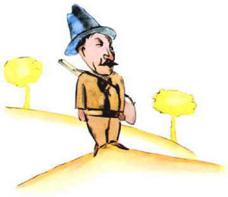

Сәлден соң түлкі сөзін жалғастырды:

- Менің өмірім бір қалыпты өтуде. Мен тауықтарды аңдимын, адамдар мені аңдиды. Тауықтардың бәрі бірдей. Адамдар да бір-бірінен аумайды. Тіпті ішің пысатын жағдай. Ал егер сен мені қолға үйретсең, менің өмірім күн сәулесіндей нұрланып шыға келер еді. Мен ерекше естілетін басқан қадамыңның сыбдырын өзгелерден ажырата білер едім. Ал өзгелердің тықыры мені жер астындағы ініме тығылуға мәжбүр етеді. Сенің басқан қадамың жанға жайлы әуендей мені інімнен шығауға шақырар еді. Енді анаған қара! Сонау жердегі егіндікті көріп тұрсың ба? Мен нан жемеймін. Бидайдың маған керегі шамалы. Егін алқабы маған еш сезім тудырмайды. Міне, бұл көңілсіз жайт. Ал сенің шашың алтындай. Сен мені қолға үйреткеннен кейін қандай керемет болады десеңші! Алтын бидай сені еске алып отыратын болады. Сонда мен бидайды тербеген желдің сыбдырын жақсы көріп кетер едім...

Түлкі сөзін тыйып, Кішкентай ханзадаға ұзақ телміре қарап қалды да:

* Өтінемін, мені қолға үйретші! – деді ол ақырында.

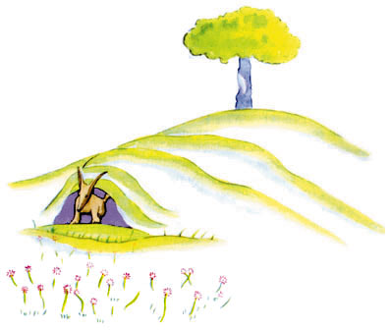

Қуана-қуана келісер едім, - деп жауап қатты Кішкентай ханзада, - әттең, уақытым аз. Мен жаңа достар тауып, көп нәрселерді танып-білуім керек.

- Адам қолға үйреткен нәрселерін жақсы біледі, - деді түлкі. Адамдар бірдеңе білейін деп талпынбайды, оған тіпті уақыттары жоқ. Олар саудагерлерден дап-дайын заттарды сатып алады. Дайын достар сататын дүкен болмағандықтан, адамдар достарсыз қалды. Егер сен досың болғанын қаласаң, мені қолға үйрет!

- Ол үшін не істеу керек? – деді Кішкентай ханзада.

- Ол үшін сабыр сақтау қажет, - деп жауап берді түлкі. – Алдымен сен менен аздап қашықтау жерде отырасың, мінеки былайша шөптің үстінде. Мен саған көзімнің қиығын саламын, ал сен үн шығарма. Сөз – түсінбестіктің бастамасы. Күн сайын жақынырақ отырып, жылжи түс...

Ертесіне Кішкентай ханзада қайтып келді.

- Негізінде белгілі бір уақытта келгенің дұрыс, - деді түлкі. Мысалы, егер сен түстен кейін сағат төртте келетін болсаң, мен сағат үштен бастап-ақ бақытқа бөленемін. Уақыт жақындаған сайын мен өзімді бақытты сезіне бастаймын. Сағат төртте тіпті асып-сасып, қобалжи түсемін; бақытымның бағасы сонда сонда белгілі болады! Бірақ сен ойыңа келген уақытта келе беретін болсаң, қай уақытты жүрегімді жылылыққа толтыратынымды білмей қаламын... Салтты сақтау керек.

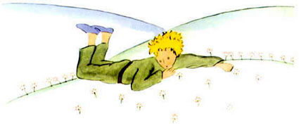

- Салт деген не? – деді Кішкентай ханзада.

- Бұл да бір ұмтылып кететін нәрсе, - деді түлкі. Ол бір күннің басқа күндерге ұқсамайтынын, бір уақыттың басқа уақыттан ерекше екенін білдіреді. Мәселен, менің аңшыларымның бір салты бар. Олар бисенбі күндері ауылдың қыздарымен би билейді. Сондықтан, бейсенбі – тамаша күн! Мен жүзімдікке дейін сейіл құрамын. Егерде аңшылар ойларына келген уақытта билей беретін болса, барлық күн бір-бірінен аумай қалатын еді де, ал мен болсам демалыстан қағылар едім.

Сөйтіп, Кішкентай ханзада түлкіні қолға үйретіп алды. Енді кетер уақыт жақындағанда:

- Ой, мен жылаймын ғой! – деді түлкі.

- Өзің кінәлісің, - деді Кішкентай ханзада, мен саған еш жаманшылық ойламап едім, алайда сен қолға үйрет деп қоймадың...

- Иә, әрине, - деді түлкі.

- Бірақ, сен бәрібір жылайсың ғой! – деді Кішкентай ханзада.

- Әрине! – деді түлкі.

- Сен бұдан ештеңе ұтпайсың ғой!

- Ұттым! – деді түлкі. Бидайдың түсі жайлы айтқаным есіңде ғой?!

Сосын ол сөзін былай деп сабақтады:

- Қайта барып раушан гүлдерге көз тасташы. Сонда сен өзіңнің гүлің әлемдегі қайталанбас гүл екеніне көзің жетеді. Сен менімен қоштасуға қайта орал, сол кезде саған бір құпия сырды сиға тартамын.

Кішкентай ханзада раушан гүлдерді көруге қайта оралды.

- Сендер менің раушан гүліме түк те ұқсамайсыңдар, сендер түкке де татымайсыңдар! – деді ол гүлдерге. – Сендерді ешкім қолға үйреткен емес, сендер де ешкімді қолға үйреткен жоқсыңдар. Бұрын менің түлкім де сен сияқты жүрген. Жүз мыңдаған түлкіден оның да айырмашылығы жоқ-ты. Бірақ мен оны дос қылдым, енді ол – жалпақ дүниедегі жалғыздың өзі.

Раушан гүлдер ыңғайсызданып қалды.

- Сендер сұлусыңдар, бірақ ойсызсыңдар, - деді ол тағы да. – Сендер ол үшін өлімге бас тіге алмайсың. Әрине, менің раушан гүлімді жай бір жүргінші көрсе, сендерге ұқсайды екен деп ойлап қалуы мүмкін. Бірақ ол мен үшін сендердің бәріңнен де қымбат, сондықтан мен оны суарғанмын. Тек сол гүлді ғана шыны қалпақтың астына қойғанмын. Сол себептен оны желге қақтырмай, қоршау орнатқанмын. Сондықтан мен сол гүл үшін ғана құрттарды өлтіргенмін (екі-үшеуін көбелек болу үшін қалдырдым). Сондықтан сол гүлдің ғана шағымына немесе мақатағанына құлақ астым, кейде тымырайып, үндемегеніне де тқздім. Өйткені ол – менің раушан гүлім.

Сөйдеді де ол түлкіге қайтып оралды.

- Қош бол! – деді ол...

- Қош бол! – деді түлкі. – Мінеки, менің құпиям. Ол өте қарапайым нәрсе: жүректің ғана көзі өткір. Ең маңызды нәрсе көзге көрінбейді.

- Ең маңызды нәрсе көзге түспейді, - деді қайталап Кішкентай ханзада оны жадына сақтап қалмақшы болып.

- Раушан гүлің үшін жұмсаған уақытың оны қымбат ете түседі.

- Раушан гүлім үшін жұмсаған уақытым... – деп қайталады Кішкентай ханзада, мұны жадына сақтап қалмақшы болғандай.

- Адамдар бұл шындықты ұмытып кеткен, - деді түлкі. – Бірақ, сен оны ұмытпауың керек. Өзің қолға үйреткеніңнің қай-қайсысын болмасын, сен олар үшін әрқашан жауапты боласың. Раушан гүлің үшін жауап бересің...

- Мен раушан гүліме жауаптымын... – деп қайталады Кішкентай ханзада, оны есіне сақтап қалмақ ниетпен.

XXII

- Қайырлы күн! - деді Кішкентай ханзада.

- Қайырлы күн! – деді темір жол бағыттаушысы.

- Мұнда не істеп жүрсің? – деді Кішкентай ханзада.

- Мен жолаушыларды мың-мыңға бөліп сұрыптаймын, - деді темір жол бағыттаушысы. Оларды бірде оң жаққа, бірде сол жаққа алып кететін пойыздарды жөнелтемін.

Сол мезетте күн күркірегендей дүрсілдеп жарқыраған жүрдек пойыз темір жол бағыттаушысының үйшігін дірілдетіп жіберді.

- Өздері тым асығыс қой, - деді Кішкентай ханзада. Олар не іздеп жүр?

- Оны локомотивті басқаратын адамның өзі де білмейді, - деді бағыттаушы.

Сосын қарама-қарсы бағытқа бет алған екінші бір жүрдек пойыз дүрсілдеп өте шықты.

- Бірден артқа қайтып келе ме? – деді Кішкентай ханзада...

- Бұл басқасы, - деді бағыттаушы. Орын алмасқаны ғой.

- Оларға барған жақтары ұнамағаны ма?

- Адамның көңілі тұрған жеріне ешқашан толмайды, - деді бағыттаушы.

Сол-ақ екен, шамы жалтырап үшінші пойыздың дүрсілі пайда болды.

- Бұлар алдыңғы жолаушыларды қуалап бара ма? – деп сұрады Кішкентай ханзада.

- Олар ешкімді де қуалап бара жатқан жоқ, - деді темір жол бағыттаушысы. – Олар пойызда ұйықтайды немесе жай есінеп отыра береді. Тек балалар ғана терезеге мұрындарын тақап алып, сыртқа қарап отырады.

- Тек балалар ғана өздері не іздеп жүргенін біледі, - деді Кішкентай ханзада. – Олар шүберек қуыршаққа бар уақыты мен ықыласын арнайды, сол себептен қуыршақ олар үшін тым маңызды. Ал егер оны оларлан тартып алып қойса, онда балалар жылап қалады...

- Олар бақытты екен, - деді бағыттаушы.

XXIII

- Қайырлы күн! – деді Кішкентай ханзада.

- Қайырлы күн! – деді саудагер.

Бұл саудагерлер шөл қандыратын сиқыр дәрі сататын. Аптасыына бір рет қабылдасаң болғаны, шөл қыспайтын болады.

- Сен мұны неге сатып тұрсың? – деп сұрады Кішкентай ханзада.

- Уақыт үнемдеу үшін, - деді саудагер. – Сарапшылар жүргізген есептің қорытындысы бойынша аптасына елу үш минут босқа ысырап етіледі екен.

- Сонда ол үнемделген елу үш минутпен не істейді?

- Не істесең де өз еркің...

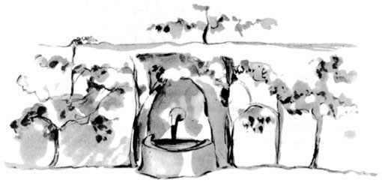

«Егер менің бос елу үш минутым болса, - деп ойланып қалды Кішкентай ханзада, - көкке шапшып атқан бұлақтан су ішуге асықпай барушы едім...»

XXIV

Шөл далада апатқа ұшырағала сегіз күн өткен еді. Саудагер туралы оқиғаны суымның соңғы тамшысын ішіп отырып тыңдадым.

- Иә, - дедім мен Кішкентай ханзадаға, - сенің оқиғаларың өте қызық-ау, бірақ мен ұшағымды әлі жөндеп болмадым, ішер суым да бітті. Егер мен де көкке шапшыған суға қара асықпай бет алсам, өзімді бақытты сезінуші едім!

- Менің түлкі досым..., - деп бастап еді...

- Менің кішкентайым, қазір түлкі туралы сөз тыңдар шамам жоқ!

- Неге?

- Өйткені шөлден қатып өлерміз...

Ол менің айтқанымды ұқпастан, маған былай деп жауап қатты:

- Өлу керек болғанның өзінде досың болғаны жақсы ғой. Мен түлкі досым болғанына қуаныштымын...

«Ол төнген қауіпті дұрыс бағаламай тұр, - деп ойладым мен. – Оның қарны ешқашан ашқан да, өзі шөлдеген де емес. Аздап күн қыздырса болғаны...»

Алайда, ол маған қарады да, менің ойыма жауап бергендей:

- Мен де шөлдедім... Жүр, құдық іздейік..., - деді.

Ұшы-қиырсыз жапан түзде құдық іздеген миға қонымсыз нәрсе дегендей қолымды торыққан кейіппен сермей салдым. Дегенмен, біз жолға аттанып кеттік.

Ұзақ уақыт бойы үнсіз жүріп келе жатқанда кеш батып, аспанда жұлдыздар жымыңдай бастады. Шөл қысып ыстығым көтеріліп келе жатқандықтан болар, мен жұлдыздарды түсімде көріп тұрғандай болдым. Кішкентай ханзаданың сөздері есімнен шықпай тұрып алды.

- Демек, сенің де шөлдегенің ғой? – деп сұрадым одан.

Бірақ ол менің сұрағыма жауап қатпады. Ол маған жай ғана былай деді:

- Су жүрекке де пайдалы...

Мен оның айтқанын түсінбесем де, үндемедім... Оған сұрақ қоюдың пайдасы жоқ екенін білетінмін.

Ол шаршаған еді. Жерге отыра кетті. Мен қасына жайғастым. Біразға созылған созылған үнсіздіктен соң ол былай деді:

- Көзге ілінбейтін бір гүлдің әсерінен жұлдыздар әдемі болып тұрғаны...

Мен «Әрине» дедім де, үндеместен ай сәулесіне малынған құм толқындарына қарап отыра бердім.

- Шөл дала қандай әдемі, - деп қосып қойды ол.

Онысы рас еді. Мен шөл даланы ұнатамын. Құм төбешікте отырасың. Көзге еш нәрсе түспейді. Еш дыбыс естілмейді. Сол кезде бір нәрсе сәулеленді...

- Шөл даланың көркін келтіретін нәрсе, - деді Кішкентай ханзада, - ол – ойламаған бір жерінде құдықтың тығылып жататыны...

Кенет менің есіме құмнан шашыраған осы жұмбақ сәуленің не екені сап ете түсті. Мен бала шағымда көне бір үйде тұрғанмын. Халықтың айтуы бойынша сол үйде тығулы қазына бар екен дейтін еді. Әрине, ешкім оны тапқан емес, мүмкін іздемеген де болар. Бірақ ол жайт сол үйді қуанышқа кенелтетін. Менің үйім құпия бір сырды жаырғандай сезілетін...

- Иә, - дедім мен Кішкентай ханзадаға, үй болсын, асыпандағы жұлдыз немесе шөл дала болсын, оларды әдемі ететін нәрсені көзбен көре алмайсың!

- Түлкімнің айтқанын қостайтыныыңа мен қуаныыштымын, - деді ол.

Кішкентай ханзада ұйықтап бара жатқан соң, оны көтеріп алдым да, жолға шықтым. Көңілім толқып кетті. Үлбіреген нәзік асыл қазынаны көтеріп келе жатқандай болдым. Жер бетінде бұдан асқан нәзік зат болмағандай көрінді. Айдың сәулесі түскен осы бір бозғылт маңдайына, жұмулы көздеріне, желмен желбіреген кекіл шаштарына қарап келе жатып терең ойға баттым: «Менің мына көріп тұрғаным тек сырт кейпі ғана. Ең маңызды қасиеті көзге көрінбейді...»

Оның болар-болмас ашық тұрған еріндерінен күлкі жүгіріп өткендей болған кезінде, мен тағы да іштей былай деп ойладым: «Осы Кішкентай ханзаданың көңілімді қатты елжіретер қасиеті – ол оның бір гүлге деген адалдығы, тіпті ұйықтап жатса да сол гүлдің бейнесі оған шырақтың жалынындай сәуле шашып тұратындығы...» Маған ол бұрынғыдан бетер нәзік жан болып көрінді. Шырақтарды қорғау керек: желдің лебі өшіріп тастауы мүмкін...

Осылайша тоқтамай жүріп отырып, таң ата мен құдық тауып алдым.

XXV

- Адамдар жүрдек пойызға қысыла-қымтырыла мініп алады екен, - деді Кіщкентай ханзада, - бірақ не іздеп жүргендерін өздері білмейді. Сонда олар бір жерде тыныш отыра алмай, ары-бері сапырылысады...

Сосын ол сөзін сабақтап:

- Бекер нәрсе, - деді.

Біз жеткен құдық сахаралық құдықтарға ұқсамайтын. Сахаралық құдықтар құмда қазылған жай шұңқыр ғана. Ал мынау ауылдың құдығы тәріздес. Алайда жан-жағымызда бірде-бір ауыл жоқ-ты, сондықтан мен түс көріп тұрғандай болдым.

- Бұл ақылға қонбайтын нәрсе, - дедім мен Кіщкентай ханзадаға, - бәрі дайын тұр: шығыршығын ойнатып көрді. Шығыршық жел айналдырмағалы көп болған ескі жел-қақпадай шиқылдап қоя берді.

- Естіп тұрмысың? – деді Кішкентай ханзада, - біз бұл құдықты оятып жібергендіктен, ол әнге басты.

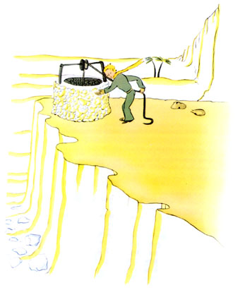

Мен оның күш жұмсағанын қаламай:

- Әкел, өзім істейін, - дедім оған, бұл сен үшін тым ауыр болады.

Мен шелекті жайлап құдықтың ернеуіне дейін тартып шығардым. Оны жақсылап тұрып құдық шетіне орналастырып қойдым. Құлағымда шығыршықтың шиқылы қалып қойыпты. Ал әлі щайқалып тұрған судың бетінде күннің бейнесі діріл қаққандай болды.

- Мына суды көріп, шөлдеп кеттім, - деді Кішкентай ханзада, - маған су берші...

Оның не іздегенін енді ғана ұқтым.

Шелекті көтеріп, ерніне тақадым. Ол көзін жұмған күйінше судан ішті. Тамаша мерекедей еді. Бұл су басқа сусындардан өзгеше болатын. Бұл – жұлдызды аспан астындағы ұзақ жүрген сапардан, шығыршықтың үнінен, менің қолымның күшінен жаратылған су еді. Сыйлық тәрізді жүрекке жайлы тиетін. Мен кішкене бала кезімде жаңа жыл шыршасының жарығы, шіркеудің түн ортасындағы месса кезіндегі әуені, жүрек жылытар күлкілер маған сыйлаған сыйлықтардың нұр шашуына септігін тигізетін.

- Сенің планетаңның адамдары, - деді Кішкентай ханзада, - бір бақтың өзінде бес мыңдап раушан гүлін өсіреді екен... сондықтан, олар оның ішінен өздерінің іздеген жалғыз нәрсесін таба алмайды...

- Таба алмайды, - деп құптадыым мен оны...

- Әйтсе де, іздегендерін жалғыз бір гүлден немесе азғана судың көмегімен табуға болар еді ғой...

- Әрине, - деп жауап қаттым мен.

Сосын Кішкентай ханзада сөзін былай деп жалғады:

- Бірақ, өз соқыр. Жүрекпен іздеу керек.

Мен судан іштім. Терең дем алдым. Құм болса, алаулап атқан таң шапағымен бал тәрізді алтын түске бояялды. Бұл да мені бақытқа кенелткендей болды. Мен не үшін қиналуым керек еді...

- Сен өзіңнің уәдеңе тұруың керек, - деді маған биязы үнмен Кішкентай ханзада, қайтып менің қасыма жайғасқан соң.

- Қандай уәде?

- Есіңде ме... менің қошақаныма тұмылдырық беремін дегенсің... мен гүлім үшін жауаптымын!

Қалтамнан салған суреттерімді алып шықтым. Оларды байқап қалған Кішкентай ханзада күліп жіберді:

- Сенің баобабтарың аздап қырыққабаттарға ұқсайды екен...

- Немене?! Ал мен салған баобабтарымды мақтаныш тұтып жүрсем!

- Сенің түлкің... оның құлақтары... олар мүйізге ұқсап қалыпты ғой... құлақтары тіптен ұзын екен!

Сосын ол тағы күлді.

- Сен тым қаталың, балақай, мен айдаһар жыланды ішкі және сыртқы кейпін бейнелеген басқа сурет салу қолымнан келмейді.

- Жарайды, - деді ол, - балалар оны жақсы біледі.

Сонымен, мен тұмылдырықтың суретін салып бердім. Оны ұсынып жатып жүрегім аузыма тығылғандай болды:

- Мен білмейтін жоспарың бар сияқты...

Бірақ ол жауап қатпады. Сосын маған былай деді:

- Сен білесің бе, менің Жер бетіне түскеніме ертең бір жол толады...

Сосын біраз үнсіздіктен соң былай деді:

- Осы маңға таяу жерге түскенмін...

Сөйтті де, қыызарып кетті.

Тағы да, неге екенін білмеймін, мені бір түрлі уайым басып кетті. Дегенмен, ойыма бір сұрақ сап ете түсті:

- Демек, сегіз күн бұрын мен сені адам мекенінен мыңдаған шақырым алшақта кездестірген кезімде, жападан-жалғыз кездейсоқ қыдырып жүрмеген болдың ғой? Сен құлаған жағыңа бе алып бара жатқан екенсің ғой?

Кішкентай ханзада тағы да қызарып кетті.

Ал мен күмілжи түсіп сөзімді былай деп жалғадым:

- Мүмкін, бір жыл толған шығар?

Кішкентай ханзада қайта қызарды. Ол ешқашан сұраққа жауап бермейтін, бірақ адам бетінің қызарғаны «иә» деп құптағанын білдірмейтін емес пе еді. Солай емес пе?

* Мен қорқып тұрмын, - дедім күрсініп.

Бірақ ол маған былай деп жауап қатты:

- Сен енді жұмысқа кірісуге тиіссің. Ұшағыңа қайтып бар. Мен сені осы арада тосамын. Ертең кешкісін қайта орал...

Дегенмен, менің көңілім саябыр таппады. Түлкі есіме түсіп кетті. Қолға үйретіп алуға жол берсең, кейін жылайтын кезге де душар болуың ықтимал.

XXVI

Құдықтың маңында қирап қалған ежелгі тас қабырғаның қалдығы бар еді. Келесі күні кешкісін жұмысынан қайтып келе жатқанда аяқтарын салбыратып тас қабырғаның үстінде отырған Кішкентай ханзадам алыстан көзіме түсті. Құлағым оның айтып жатқан сөзі шалынды:

- Сонымен сенің есіңде қалғаны ма? – деп жатты ол. – Тіпті де бұл жер емес қой!

Басқа бір дауыс жауап берген болар, өйткені ол былай деп тіл қатты:

- Иә! Иә! Дәл сол күн, бірақ бұл жер емес...

Мен қабырғаға дейін жақындап келдім. Көзіме әлі ештеңе түспеді. Сонда да, Кішкентай ханзада тағы да былай деді:

- ...Әрине, Сен менің құмдағы ізім қай жерден басталатынын қара. Мені сол жерде күтсең болғаны. Бүгін түнде мен сонда боламын.

Қабырғаға дейін жиырма қадам қалды, ал менің көзіме әлі ештеңе шалынбады.

Кішкентай ханзада біраз үнсіздіктен соң тағы да былай деді:

- Сенің уың күшті ме? Сен маған ұзақ азап шектірмейтініңе сенімдісің бе?

Мен тұрған жерімде қатып қалдым, ал жүрегім шым ете түсті. Бірақ әлі ештеңе түсінетін емеспін.

- Енді кете бер, - деді ол... – Менің жерге түскім келіп тұр!

Аяқ астына еңкейіп қарағаным сол екен, тұрған орнымнан ыршып кеттім. Отыз секунд ішінде мерт ететін сары жыланның бірі Кішкентай ханзадаға оқтай қадалып тұрған еді. Қалтамды ақтарып, тапаншамды іздеген қалпымша жыланға қарай жүгірдім. Бірақ менің тысырымды естіп қалған жылан асығып – аптықпай, жай ғана құмға сіңіп бара жатқан бұлақтай баяу иреңдеп барып, жездей сыңғыр етті де, тастардың саңылауына кіріп кетті.

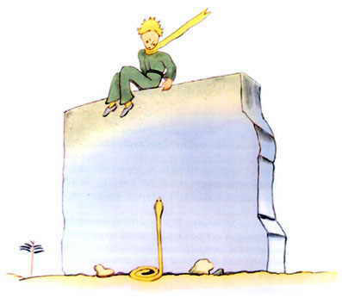

Мен түрі сұп-сұр болып кеткен Кішкентай ханзадамды қағып алу үшін, қабырға іргесіне дер кезінде жеттім.

- Бұл не сұмдық! Сен енді жыландармен әңгімелесетін болғанбысың!

Мен оның өмірі тастамайтын алтын түстес сары бөкебайын шештім. Самайын сулап, су жұтқыздым. Оған сұрақ қоюға батылым жетпеді. Ол маған байыптап қарады да, қолымен мойнымды құшақтап алды. Мен оның жүрегі мылтықтың оғы тиіп мертіккен құс тәрізді әлсіз соғып тұрғанын байқадым. Ол маған:

- Мен сенің ұшағыңның ақауын тапқаныңа қуаныштымын. Сен енді өз еліңе қайта аласың...

- Оны қайдан білдің?

Мен оған жұмысымның оңға басқанын енді айтпақшы болып оқталып отыр едім.

Ол еш жауап қатпастан былай деп сөзін сабақтады:

- Мен де бүгін үйіе қайтамын...

Сәлден кейін мұңға бата:

- Ол анағұрлым алыс... анағұрлым қиын нәрсе. Мен бір ғажайыптан тыс нәрсенің болып жатқанын сездім. Оны кішкене бөбекке ұқсатып, құшағыма алдым. Сонда да ол маған құшағымнан сытылып шығып, мен сақтап қала алмайтын құрдымға құлап бара жатқандай сезілді.

Ол ұшы-қиырсыз алыста адасқандай көзқараспен қарады.

- Менде сенің қошақаның бар. Қошақан үшін жасалынған жәшкі те бар. Сосын оның тұмылдырығы бар...

Сөйдеді де, мұңды түрмен күлімсіреді.

Мен ұзақ күттім. Бетіне қан жүгіріп, аздап жылына бастағандай болды.

- Балақай, сен үрейленіп қалғансың-ау деймін...

Әрине, тұла бойын қорқыныш билеген ғой. Алайда, ол жай ғана езу тартып:

- Үрейдің көкесін бүгін кешке көрермін...

Көмек беруге шамам келмейтін нәрсе боларын сезгендей тағы да тұла бойым түршігіп кетті. Бұл күлкіні ешқашан естімеуім мүмкін деген ойға төзе алмайтынымды түсіндім. Оның күлкісі мен үшін шөл даладағы сылдырап аққан бұлақтай еді.

- Балақай, мен сенің күлкіңді естігім келім тұр...

Бірақ ол маған:

- Бүгін түнде бір жыл толады. Менің жұлдызым өзім құлап түскен жердің дәл төбесінде тұрады...

- Балақай, жылан да, түндегі жолығу, жұлдыз да жай бір қорқынышты түс болар...

Ол сөзіме жауап берместен, маған былай деді:

- Ең маңызды нәрсе көзге көрінбейді...

- Әлбетте...

- Бұл гүлді көру сияқты. Егер сен бір жұлдыздың үстінде өсіп тұрған гүлді жақсы көрсең, түнде аспанға қарасаң болғаны, барлық жұлдыз гүлдеп шыға келеді.

- Солай ғой...

- Су жайында да солай. Сен құдықтан арқанмен тартып алып шығып, маған ішуге берген су ән әуені секілді еді ғой, есіңде ме... ол зәм-зәм суы болатын.

- Әрине...

- Сен түнде жұлдыздарды тамашалайтын боласың. Менің жұлдызым тым кішкене болғандықтан, оның қайда орналасқанын көрсете алмаймын. Мүмкін сол дұрыс шығар. Менің жұлдызым сен үшін көп жұлдызды бірі ғана болып қалады. Сонда сен барлық жұлдызды тамашалауды жақсы көріп кетесің... Олардың бәрі сенің достарыңа айналды. Ал содан соң мен саған сыйлық тарту етпекшімін...

Сөйтіп ол тағы да күліп жіберді.

- Пах, балақай, балақай, сенің күлкіңді қандай жақсы көретінімді білесің ғой!

- Дәл осы менің тартуым болады... су жайындағы әңгіме тәрізді...

- Мұнымен не айтпақшысың?

- Адамдар үшін жұлдыздар әр түрлі. Саяхатшылар үшін жұлдыздар жол көрсетеді. Басқалар үшін олар тек кішкене жарық шоқтары ғана. Ал ғалымдар үшін олар тек шешімі жоқ мәселе. Менің іскер пайдакүнемім үшін олар алтын еді. Бірақ сол жұлдыздардың бәрі де үнсіз қалатын. Ал сенің ешкімде болып көрмеген жұлдызың болады...

- Қалайша?

- Мен көп жұлдыздың бірінде мекен ететін болғандығымнан, сол бір жұлдыз үстінде күліп жүргендіктен, түнде аспанға көз тіккен кезіңде барлық жұлдыздар сен үшін күліп тұрғандай болады. Сенде күле білетін жұлдыздар болады.

Ол тағы да күледі.

- Ал сен жұбаныш тапқан кезіңде (адамдар жұбаныш таппай қойамайды), менімен таныс болғаныңа риза боласың. Сен мен үшін өмір бойына дос болып қаласың. Сенің маған қосылып бірге күлгің келетін болады. Кей кезде сен терезеңді айқара ашып тастасаң, жаның жай табатын болады... Сенің аспанға қарап күлгеніңе жолдастарың таң қалатын болады. Сонда сен оларға: «Иә, жұлдыздар үнемі менің күлкімді келтіреді!» деп айтатын боласың. Олар сені ақылынан алжасқан деп ойлауы мүмкін. Сөйтіп мен саған жолдастарыңның алдында ыңғайсыз жағдай туғызамын...

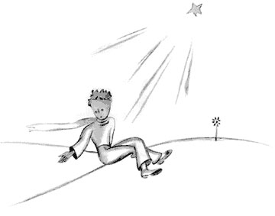

Ол тағы да күлді.

- Жұлдыздардың орнына сыңғырлап күле беретін бір топ кішкене қоңыраулар бергендей боламын...

Ол тағы да күлді. Сосын қайтадан салмақты қалыпқа түсіп:

- Білесің бе... бүгін түнде... бармай-ақ қой.

- Мен сені қалдырып кете алмаймын.

- Менің түрім азаптанып жатқан, тіпті өліп кеткен сияқты болып көрінді. Солай болуы тиіс. Мұны көруге келмей-ақ қой, қажеті жоқ.

- Мен сені тастап кетпеймін.

Оның көңілі алаң еді.

- Менің бұлай деп айтып тұрған себебім... жыланның да кесірінен. Оның сені шағып алғанының керегі шамалы... жыландар жауыз болады. Әншейін бір ләззат алуы үшін шаға салуы ықтимал.

- Мен сені тастап кетпеймін.

Сосын ол көңілі әлденеден жұбаныш тапқандай:

- Олардың екінші рет шағуына уы жетпейтіні де рас...

Бұл түні Кішкентай ханзаданың қалайша жолға аттанып кеткенін байқамай қалдым. Сыбдырсыз қашып кетіпті. Мен оны қуып жетіп қатарласқанымда, ол өзіне сенімді, әрі жылдам адымдап бара жатыр екен. Ол маған тек:

- Ә, сен екенсің ғой... – деді.

Ол менің қолымды алды. Сөйтіп ол тағы мазасыздана бастады:

- Бекер істедің. Қиналасың ғой. Менің түр-әлпетім өліп кеткен адам сияқты көрінеді, ол әрине шын емес...

Мен үн қатпадым.

- Түсінесің ғой. Жол ұзақ. Мен мында денемді алып кете алмаймын. Ол тым ауыр.

Мен үндемедім.

- Бұл аршып тастаған ескі қабық тәріздес. Ескі қаңқалар үшін қамығудың қажеті жоқ...

Мен тағы үндемедім.

Оның батылдығы кеміп, еңсесі түсейін деген сияқты. Дегенмен, тағы бір рет тырысып көруге оқталды:

- Білесің бе, керемет болады. Мен де жұлдыздарға қараймын. Мен үшін барлық жұлдыздар айналмалы шығыршығы бар құдық сияқты көрінеді. Жұлдыздардың бәрі маған су ұсынатын болады...

Мен үн қатпадым.

- Қандай қызық болады десеңші! Сенде бес жүз миллиондай сылдырмақ қоңыраулар болса, менің бес жүз миллион құдығым болады...

Жасына булығып, ол да үндемей қалды...

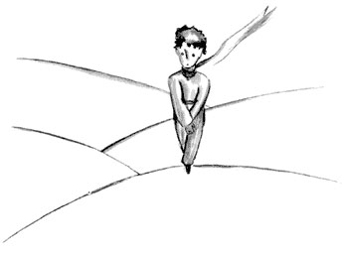

- Міне, келдік. Алға бір қадам жалғыз басуыма рұқсат ет.

Сөйтті де, ол құмға отыра кетті, себебі ол қорқып тұр еді.

Сәлден соң:

- Білесің бе... менің гүлім... ол үшін мен жауаптымын! Ал ол өзі сондай нәзік! Өзі сондай ақкөңіл. Бүкіл дүниеден қорғану үшін түкке тұрмайтын төрт тікенегі ғана бар...

Мен оның қасына отыра кеттім. Тік тұра беруге шамам жетпеді.

* Мінеки... Бәрі бітті...

Ол тағы да аздап кідіріңкіреп қалды да, сосын орнынан тұрды. Бір адым алға басты. Мен орнымда қалшиып тұрып қалдым. Оның аяғының қасына сары найзағай жарқ еткендей болды. Ол бір мезет қозғалмай тұрып қалды. Айқайлаған жоқ. Бөрене тәрізді тұрған орнында жанына қарай қисайып құлай берді. Құм үстінде болғандықтан, сыбдыр еткен дыбыс та шықпады. 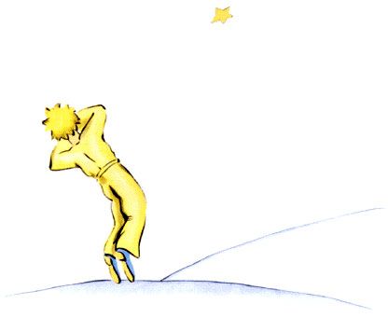

XXVII

Міне, содан бері алты жыл өтіп кетті... Мен бұл оқиғаны ешқашан айтқан емеспін. Жолдастарым менің аман-есен қайтып оралғаныма қуанды. Мен көңілсіз едім, оларға: «Шаршап-шалдыққандықтан болар...» дей салдым.

Енді қазір жұбаныш тапқан сиятқтымын. Олай дегенім... түгелдей емес әрине. Дегенмен, мен оның планетасына қайтып оралғанына күмәнім жоқ, өйткені таң атқанда оның денесін таппағанмын. Ауыр дене де емес еді ғой... Ал түнде жұлдыздарға құлақ түргенді жақсы көремін. Олар бес миллион кішкене қоңыраулар тәрізді...

Міне, қызық нәрсе! Кішкентай ханзада үшін суретін салып берген тұмылдырыққа қайыс белбеу қосып беруді ұмытып кетіппін! Ол оны ешқашан қошақанына кигізе алмапты да. Сонда өзімнен өзім былай деп сұраймын: «Планетасында не болып жатыр екен? Мүмкін қошақан гүлді жеп қойған шығар...»

Кейде мен өзіме-өзім: «Жоқ, әрине, жоқ! Кішкентай ханзада түнге қарай гүлін шыны қалпақпен жауып қояды. Ал қошақаннан көз жазбайтын болар...» Солай деймін де, өзімді бақытты сезініп кетемін. Ал жұлдыздар болса, аспанда жайлап қана жымың қағады.

Кей кезде мен іштей: «Бірде болмаса бірде босанып кетсе бәле болғаны! Бір күні кешкісін шыны қалпақты жабуды ұмытып кетсе немесе түн ішінде қошақан сыбдырсыз босанып кетсе...» Ондай кезде қоңыраулар зар илеп жылайды! Жұмбақтың көкесі осында жатыр. Әлемнің адамзатқа беймәлім бір бұрышында, өмірі көрмеген бір қошақан раушан гүлді жегенін немесе жемегенін білген, мен сықылды Кішкентай ханзаданы жақсы көріп қалған сіздер үшін де мәні зор болар. Сонда бүкіл дүниеде бәрі өзгеше болып көрінер еді...

Аспанға көз салыңызшы. Өзіңізден: Қошақан гүлді жеп қойды ма, әлде жоқ па? – деп сұраңызшы. Сонда бәрінің басқаша өзгеріп шыға келгеніне көзіңіз жетеді...

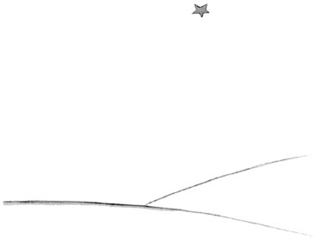

Мұның қаншама маңызды екенін ешқашан ешбір ересек адам түсіне бермейді!

Бұл мен үшін дүниедегі ең сұлу, әрі ең көңілсіз табиғат көрінісі. Бұл алдыңғы беттерде бейнеленген табиғат көрінісінен аумайды, бірақ мен оны тағы бір рет сізідерге көрсету үшін салдым. Міне, осы жерде Кішкентай ханзада алдымен пайда болып, сосын жоқ болып кеткен. Алда-жалда Африканың шөліне сапар шегіп қалсаңыз, бұл жерді танып алу үшін назар аударып, жақсылап қарап алыңыз. Ал егер де сәті түсіп осы жерден өте қалсаңыз, сізден өтінемін, асықпаңызшы, жұлдызды аспан астында сәл ғана кідіре тұрыңыз! Егер десол мезетте бір балақай сізге жақындап келіп күлсе, егерде оның алтындай сары шаштары болса, сіздің сұрағыңызға жауап қайтармаса, сіз, әрине, оның кім екенін түсіне қоясыз. Қайырымды бола көріңіз! Мені сонша ренжіте бермей, маған оның тезірек қайтып келгені жайлы жазып жіберіңізші...